ПОСТАНОВЛЕНИЕ
администрации Зубово-Полянского городского поселения
Зубово-Полянского муниципального района Республики Мордовия

от 29 июня 2026 года №202
рп.Зубова Поляна

«Об утверждении актуализированной схемы теплоснабжения Зубово-Полянского городского поселения Зубово-Полянского муниципального района Республики Мордовия до 2040года»

В соответствии с Федеральным законом от 27.07.2010 № 190-ФЗ «О теплоснабжении», Постановлением Правительства Российской Федерации от 22.02.2012 № 154 «О требованиях к схемам теплоснабжения, порядку их разработки и утверждения», Уставом Зубово-Полянского городского поселения Зубово-Полянского муниципального района администрация Зубово-Полянского муниципального района Республики Мордовия п о с т а н о в л я е т:
1. Утвердить актуализированную схему теплоснабжения Зубово-Полянского городского поселения Зубово-Полянского муниципального района Республики Мордовия до 2040года.
2. Определить единой теплоснабжающей организацией для объектов, подключенных к системам централизованного теплоснабжения на территории Зубово-Полянского городского поселения – муниципальное предприятие Зубово-Полянского муниципального района «Тепловые сети»
3. Постановление №225 от 11 июня 2025года «Об утверждении актуализированной схемы теплоснабжения Зубово-Полянского городского поселения Зубово-Полянского муниципального района Республики Мордовия до 2039 года» признать утратившим силу.
4. Постановление вступает в силу после его официального опубликования.
5. Контроль за исполнением настоящего постановления возложить на заместителя главы Зубово-Полянского городского поселения Зубово-Полянского муниципального района - Кувшинова В.Д.

Глава администрации Зубово-Полянского городского поселения Ляпунов С.Е.

Актуализация
Схема теплоснабжения
Зубово-Полянского городского поселения Зубово-Полянского муниципального района Республики Мордовия на период до 2040 года

СОГЛАСОВАНО:

Глава Зубово-Полянского городского поселения Зубово-Полянского муниципального района
Республики Мордовия

__________________/Ляпунов С.Е. /

2026 г.
Оглавление
Раздел 1 «Существующие и перспективные балансы тепловой мощности источников тепловой энергии и тепловой нагрузки потребителей» 4
1.1. Описание существующих и перспективных зон действия систем теплоснабжения и источников тепловой энергии 4
1.2. Существующие и перспективные балансы тепловой мощности и тепловой нагрузки в зонах действия источников тепловой энергии, в том числе работающих на единую тепловую сеть, на каждом этапе 23
1.3. Значения существующих и перспективных потерь тепловой энергии при ее передаче по тепловым сетям, включая потери тепловой энергии в тепловых сетях теплопередачей через теплоизоляционные конструкции теплопроводов и потери теплоносителя, с указанием затрат теплоносителя на компенсацию этих потерь 27
Раздел 2 «Существующие и перспективные балансы теплоносителя» 28
2.1. Существующие и перспективные балансы производительности водоподготовительных установок и максимального потребления теплоносителя теплопотребляющими установками потребителей 28
Раздел 3 «Технико-экономические показатели теплоснабжающих и теплосетевых организаций» 30
Раздел 4 «Предложения по строительству, реконструкции и техническому перевооружению источников тепловой энергии и тепловых сетей» 36
4.1. Температурный график отпуска тепловой энергии для каждого источника тепловой энергии или группы источников тепловой энергии в системе теплоснабжения, работающей на общую тепловую сеть, и оценку затрат при необходимости его изменения 36
4.2. Предложения по перспективной установленной тепловой мощности каждого источника тепловой энергии с предложениями по сроку ввода в эксплуатацию новых мощностей 36
4.3. Обоснование выбора приоритетного сценария развития системы теплоснабжения поселения, городского округа, города федерального значения 37
4.4 Предложения по строительству, реконструкции и (или) модернизации резервированию источников тепловой энергии, оборудования на источниках тепловой энергии и тепловых сетей в целях резервирования систем теплоснабжения 39
Раздел 5 «Перспективные топливные балансы» 40
5.1. Перспективные топливные балансы для каждого источника тепловой энергии по видам основного, резервного и аварийного топлива на каждом этапе 40
5.2. Потребляемые источником тепловой энергии виды топлива, включая местные виды топлива, а также используемые возобновляемые источники энергии 44
Раздел 6 «Решение об определении единой теплоснабжающей организации (организаций)» 44
6.1. Решение об определении единой теплоснабжающей организации (организаций) 44
6.2. Реестр зон деятельности единой теплоснабжающей организации (организаций) 44
6.3. Основания, в том числе критерии, в соответствии с которыми теплоснабжающая организация определена единой теплоснабжающей организацией 44
6.4. Информация о поданных теплоснабжающими организациями заявках на присвоение статуса единой теплоснабжающей организации 46
6.5. Реестр систем теплоснабжения, содержащий перечень теплоснабжающих организаций, действующих в каждой системе теплоснабжения, расположенных в границах поселения, городского округа, города федерального значения 46

Раздел 1 «Существующие и перспективные балансы тепловой мощности источников тепловой энергии и тепловой нагрузки потребителей»

1.1. Описание существующих и перспективных зон действия систем теплоснабжения и источников тепловой энергии
На территории Зубово-Полянского городского поселения Зубово-Полянского муниципального района в сфере теплоснабжения осуществляет производство и передачу тепловой энергии, обеспечивая теплоснабжение жилых и административных зданий городского поселения организация МП Зубово-Полянского муниципального района «Тепловые сети». Теплоснабжение Зубово-Полянского городского поселения осуществляется от тринадцати котельных, работающих на природном газе.
Котельные работают локально, на собственную зону теплоснабжения, обеспечивая тепловой энергией жилые и общественные здания. Общая протяженность тепловых сетей в двухтрубном исчислении от котельных составляет 3124,37 м. Компенсация тепловых удлинений осуществляется самокомпенсацией за счёт углов поворота трассы и П-образными компенсаторами.
    - Описание зон действия МП Зубово-Полянского муниципального района «Тепловые сети».
В котельной Черемушки установлено четыре котла типа КВа, работающие в водогрейном режиме. Производительность котельной 1,720 Гкал/ч. Год ввода в эксплуатацию основного оборудования – 1994 г.
В котельной 7 микрорайон установлено четыре котла типа КВа, работающие в водогрейном режиме. Производительность котельной 1,505 Гкал/ч. Год ввода в эксплуатацию основного оборудования – 2006 г.
В котельной СПТУ установлено три котла типа КВа, работающие в водогрейном режиме. Установленная производительность котельной 2,537 Гкал/ч, располагаемая производительность котельной 2,321 Гкал/ч, т.к. один котел марки КВа не подключен. Год ввода в эксплуатацию основного оборудования – 1994 г.

    - Зоны действия источников прочих муниципальных и ведомственных котельных
Котельная Ясно-Полянская ООШ является ведомственной котельной Ясно-Полянская ООШ. В котельной Ясно-Полянская ООШ установлены три котла типа Proterm, работающие в водогрейном режиме. Производительность котельной 0,129 Гкал/ч. Год ввода в эксплуатацию основного оборудования – 1991 г.
Котельная Детский сад №3 Ручеек является ведомственной котельной Детский сад №3 Ручеек. В котельной Детский сад №3 Ручеек установлены два котла типа КЧМ- 5, работающие в водогрейном режиме. Производительность котельной 0,138 Гкал/ч. Год ввода в эксплуатацию основного оборудования – 1985 г.
Котельная Детский сад №2 является ведомственной котельной Детский сад №2. В котельной Детский сад №2 установлены два котла типа КСМ-12М, работающие в водогрейном режиме. Производительность котельной 0,172 Гкал/ч. Год ввода в эксплуатацию основного оборудования – 2004 г.
Котельная Зубово-Полянская СОШ №1 корпус 1-2 является ведомственной котельной Зубово-Полянская СОШ №1 корпус 1-2. В котельной Зубово-Полянская СОШ №1 корпус 1-2 установлены четыре котла типа Proterm, работающие в водогрейном режиме. Производительность котельной 0,344 Гкал/ч. Год ввода в эксплуатацию основного оборудования – 1997 г.
Котельная Зубово-Полянская СОШ №1 корпус 3 является ведомственной котельной Зубово-Полянская СОШ №1 корпус 3. В котельной Зубово-Полянская СОШ №1 корпус 3 установлены один котел типа ИШМА, один котел типа КЧМ, работающие в водогрейном режиме. Производительность котельной 0,172 Гкал/ч. Год ввода в эксплуатацию основного оборудования – 1970 г.
Котельная МБДОУ №5 Малышок является ведомственной котельной МБДОУ №5 Малышок. В котельной МБДОУ №5 Малышок установлены два котла типа Baxi, работающие в водогрейном режиме. Производительность котельной 0,104 Гкал/ч. Год ввода в эксплуатацию основного оборудования – 2007 г.
Котельная МБДОУ Зубово-Полянский детский сад «Дрозд» (Сказка) является ведомственной котельной МБДОУ Зубово-Полянский детский сад «Дрозд» (Сказка). В котельной МБДОУ Зубово-Полянский детский сад «Дрозд» (Сказка) установлены два котла типа Taurus 200, работающие в водогрейном режиме. Производительность котельной 0,344 Гкал/ч. Год ввода в эксплуатацию основного оборудования – 2011 г.
Котельная МОУ Зубово-Полянская ООШ, ул. О. Кошевого, д.24 является ведомственной котельной МОУ Зубово-Полянская ООШ, ул. О. Кошевого, д.24. В котельной МОУ Зубово-Полянская ООШ, ул. О. Кошевого, д.24 установлены два котла типа Baxi, работающие в водогрейном режиме. Производительность котельной 0,104 Гкал/ч. Год ввода в эксплуатацию основного оборудования – 2010 г.
Котельная МОУ Зубово-Полянская гимназия является ведомственной котельной МОУ Зубово-Полянская гимназия. В котельной МОУ Зубово-Полянская гимназия установлено два котла типа Taurus 250, работающие в водогрейном режиме. Производительность котельной 0,430 Гкал/ч. Год ввода в эксплуатацию основного оборудования – 2008 г.
Котельная МБУДОД ДЮСШ является ведомственной котельной МБУДОД ДЮСШ. В котельной МБУДОД ДЮСШ установлено три котла типа Junkers KN99-9, работающие в водогрейном режиме. Производительность котельной 0,255 Гкал/ч. Год ввода в эксплуатацию основного оборудования – 2006 г.
Таблица 1 – Характеристики котлоагрегатов котельных
№, | Тип | Установленная мощность | Год | Температурный | КПД по
котла | Тип | котла Гкал/час | ввода | график | режимной карте
Ведомственная котельная
Котельная Ясно-Полянская ООШ
1 | Proterm | 0,043 | 1991 | 95-70 | 87%
2 | Proterm | 0,043 | 1991 | 95-70 | 87%
3 | Proterm | 0,043 | 1991 | 95-70 | 87%
Ведомственная котельная
Котельная Детский сад №3 Ручеек
1 | КЧМ-5 | 0,069 | 1985 | 95-70 | 78,7%
2 | КЧМ-5 | 0,069 | 1985 | 95-70 | 78,7%
Ведомственная котельная
Котельная Детский сад №2
1 | КСМ-12М | 0,086 | 2004 | 95-70 | 87,5%
2 | КСМ-12М | 0,086 | 2004 | 95-70 | 87,5%
Ведомственная котельная
Котельная Зубово-Полянская СОШ №1 корпус 1-2
1 | Proterm | 0,086 | 1997 | 95-70 | 90%
2 | Proterm | 0,086 | 1997 | 95-70 | 90%
3 | Proterm | 0,086 | 1997 | 95-70 | 90%
4 | Proterm | 0,086 | 1997 | 95-70 | 90%
Ведомственная котельная
Котельная Зубово-Полянская СОШ №1 корпус 3
1 | ИШМА | 0,086 | 1970 | 95-70 | 87,7%
2 | КЧМ | 0,086 | 1970 | 95-70 | 87,7%
Ведомственная котельная
Котельная МБДОУ №5 Малышок
1 | Baxi | 0,052 | 2007 | 95-70 | 88,7%
2 | Baxi | 0,052 | 2007 | 95-70 | 88,7%
Ведомственная котельная
Котельная МБДОУ Зубово-Полянский детский сад «Дрозд» (Сказка)
1 | Taurus 200 | 0,172 | 2011 | 95-70 | 90,3%
2 | Taurus 200 | 0,172 | 2011 | 95-70 | 90,3%
Ведомственная котельная
Котельная МОУ Зубово-Полянская ООШ, ул. О. Кошевого, д.24
1 | Baxi | 0,052 | 2010 | 95-70 | 88,7%
2 | Baxi | 0,052 | 2010 | 95-70 | 88,7%
Ведомственная котельная
Котельная МОУ Зубово-Полянская гимназия
1 | Taurus 250 | 0,215 | 2008 | 95-70 | 89,6%
2 | Taurus 250 | 0,215 | 2008 | 95-70 | 89,6%
Ведомственная котельная
Котельная МБУДОД ДЮСШ
1 | Junkers KN99-9 | 0,085 | 2006 | 95-70 | 90,6%
2 | Junkers KN99-9 | 0,085 | 2006 | 95-70 | 90,6%
3 | Junkers KN99-9 | 0,085 | 2006 | 95-70 | 90,6%
МП Зубово-Полянского муниципального района «Тепловые сети»
Котельная Черемушки
1 | КВа | 0,430 | 1994 | 95-70 | 90,7%
2 | КВа | 0,430 | 1994 | 95-70 | 90,7%
3 | КВа | 0,430 | 1994 | 95-70 | 90,7%
4 | КВа | 0,430 | 1994 | 95-70 | 90,7%
МП Зубово-Полянского муниципального района «Тепловые сети»
Котельная 7 микрорайон
1 | КВа | 0,430 | 2006 | 95-70 | 89,9%
2 | КВа | 0,430 | 2006 | 95-70 | 89,9%
3 | КВа | 0,430 | 2006 | 95-70 | 89,9%
4 | КВа | 0,215 | 2006 | 95-70 | 89,9%
МП Зубово-Полянского муниципального района «Тепловые сети»
Котельная СПТУ
1 | КВа | 0,430 | 1994 | 95-70 | 90,7%
2 | КВа | 0,215 | 1994 | 95-70 | 90,7%
3 | КВа | 1,892 | 1994 | 95-70 | 90,7%

Таблица 2 – Характеристика насосов котельных
Тип насоса | Кол-во, шт. | Производительность, V, | Напор, Н, м | Мощность, кВт
Тип насоса | Кол-во, шт. | м3/ч | Напор, Н, м | Мощность, кВт
Ведомственная котельная
Котельная Ясно-Полянская ООШ
Сетевой насос Wilo star-RS25/6 | 1 | 3,8 | 5,4 | 0,099
Подпиточный насос CL15GRS-01 | 1 | 1,1 | 10 | 0,12
Сетевой насос Wilo star-RS32/8 | 2 | 6 | 8 | 0,067
Ведомственная котельная
Котельная Детский сад №3 Ручеек
Wilo Top-S 30/10 | 2 | 11 | 10 | 0,18
Ведомственная котельная
Котельная Детский сад №2
Вихрь ЦН32/8 | 1 | 10,2 | 8 | 0,245
Wilo | 1 | - | - | 0,245
Ведомственная котельная
Котельная Зубово-Полянская СОШ №1 корпус 1-2
BPH 120/280.50T | 1 | 36 | 18,2 | 0,68
BPH 150/340.65T | 1 | 52 | 15 | 1,8
Сетевой насос Wilo star-RS30/8 | 4 | 5,8 | 8 | 0,6
Ведомственная котельная
Котельная Зубово-Полянская СОШ №1 корпус 3
TOP-S 30/10 | 1 | 11 | 10 | 0,18
DAB | 1 | - | - | 0,18
Ведомственная котельная
Котельная МБДОУ №5 Малышок
Сетевой насос DAB TF110 S1 | 1 | - | - | 0,264
Сетевой насос DAB A80/180XM | 1 | 8,7 | 9 | 0,244
Подпиточный насос DAB KPS 30/16M | 1 | 1,8 | 32,5 | 0,47
Ведомственная котельная
Котельная МБДОУ Зубово-Полянский детский сад «Дрозд» (Сказка)
Сетевой насос Wilo TOP S40/15 | 2 | 21 | 15 | 0,905
Насос ГВС Wilo TOP-S30/10 | 1 | 11 | 10 | 0,18
Насос ГВС Wilo TOP-S30/7 | 1 | 7,5 | 7 | 0,195
Рециркуляционный насос ГВС Wilo Star RS 25/6 | 1 | 3,8 | 5,4 | 0,084
Рециркуляционный насос ГВС Wilo TOP S25/10 | 1 | 11 | 10 | 0,38
Подпиточный насос DAB KPS 30/16M | 1 | - | - | 0,47
Ведомственная котельная
Котельная МОУ Зубово-Полянская ООШ, ул. О. Кошевого, д.24
DAB A80/180XM | 1 | 8,7 | 9 | 0,244
DAB A80/180XM | 1 | 8,7 | 9 | 0,256
Подпиточный насос DAB KPS 30/16M | 1 | 1,8 | 32,5 | 0,47
Ведомственная котельная
Котельная МОУ Зубово-Полянская гимназия
Сетевой насос Wilo TOP-550/15 | 2 | - | - | 1,54
Рециркуляционный насос Wilo TOP-RL30/6,5 | 2 | 10 | 6,5 | 0,245
Сетевой насос ГВС Wilo | 1 | - | - | 0,25
Сетевой насос ГВС Wilo | 1 | - | - | 0,084
Рециркуляционный насос ГВС Wilo TOP-RL30/4 | 2 | 9 | 4 | 0,18
DAB | 2 | - | - | 0,81
Ведомственная котельная
Котельная МБУДОД ДЮСШ
Сетевой насос Wilo TOP-S40/10 | 1 | 21 | 10 | 0,585
Сетевой насос Wilo TOP-S40/10 | 1 | 21 | 10 | 0,65
Сетевой насос Wilo Star RS 25/6 | 1 | 3,8 | 5,4 | 0,093
Насос ГВС Wilo TOP RL 30/4 | 1 | 9 | 4 | 0,18
Насос ГВС Wilo TOP RL 25/7,5 | 1 | 3 | 5,5 | 0,205
Подпиточный насос DAB KPF 30/16M | 1 | 1,8 | 32,5 | 0,53
МП Зубово-Полянского муниципального района «Тепловые сети»
Котельная Черемушки
Сетевой насос DAB BPH160/340.65T | 2 | 45,7 | 10,9 | 1,8
Подпиточный насос | 2 | - | - | 0,4
Насосная станция AQUAJET 132 M-G | 1 | - | - | 1,49
МП Зубово-Полянского муниципального района «Тепловые сети»
Котельная 7 микрорайон
Сетевой насос loward FLC 50-15T | 1 | 17,5 | 4,9 | 2,5
Подпиточный насос | 2 | - | - | 0,4
Насосная станция AQUAJET 132 M-G | 1 | - | - | 1,49
МП Зубово-Полянского муниципального района «Тепловые сети»
Котельная СПТУ
Сетевой насос WILO IL 65/160-7,5/2 | 1 | 89 | 33 | 16
Сетевой насос WILO IL 65/160-16/2 | 2 | - | - | 16

Таблица 3 – Характеристика потребителей котельных Зубово-Полянского городского поселения
№ | Наименование потребителя | Адрес | Расчетная нагрузка на отопление, Гкал/ч | Расчетная нагрузка на вентиляцию, Гкал/ч | Расчетная нагрузка на ГВС, Гкал/ч | Суммарная нагрузка, Гкал/ч
 | Ведомственная котельная
 | Котельная Ясно-Полянская ООШ
1 | Здание школы | п.Ясная Поляна, ул.Школьная, д.8а | 0,102 | - | - | 0,102
 | Итого: |  | 0,102 | - | - | 0,102
 | Ведомственная котельная
 | Котельная Детский сад №3 Ручеек
1 | Здание детского сада | р.п.Зубова Поляна, ул.Тургенева, д.15а | 0,098 | 0,026 | - | 0,124
 | Итого: |  | 0,098 | 0,026 | - | 0,124
 | Ведомственная котельная
 | Котельная Детский сад №2
1 | Детский сад №2 | р.п.Зубова Поляна, ул.Советская, д.21 | 0,041 | - | - | 0,041
2 | Склад №1 | р.п.Зубова Поляна, ул.Советская, д.21 | 0,003 | - | - | 0,003
3 | Склад №2 | р.п.Зубова Поляна, ул.Советская, д.21 | 0,001 | - | - | 0,001
 | Итого: |  | 0,045 | - | - | 0,045
 | Ведомственная котельная
 | Котельная Зубово-Полянская СОШ №1 корпус 1-2
1 | Здание корпуса №2 МОУ Зубово-Полянская СОШ №1 | р.п.Зубова Поляна, ул.Новикова-Прибоя, д.19б | 0,082 | - | - | 0,082
2 | Тамбур | р.п.Зубова Поляна, ул.Новикова-Прибоя, д.19б | 0,001 | - | - | 0,001
3 | Тамбур | р.п.Зубова Поляна, ул.Новикова-Прибоя, д.19б | 0,001 | - | - | 0,001
4 | Здание корпуса №1 МОУ Зубово-Полянская СОШ №1 | р.п.Зубова Поляна, ул.Новикова-Прибоя, д.19б | 0,209 | - | - | 0,209
5 | Тамбур | р.п.Зубова Поляна, ул.Новикова-Прибоя, д.19б | 0,001 | - | - | 0,001
6 | Склад | р.п.Зубова Поляна, ул.Новикова-Прибоя, д.19б | 0,013 | - | - | 0,013
7 | Гараж | р.п.Зубова Поляна, ул.Новикова-Прибоя, д.19б | 0,007 | - | - | 0,007
8 | Уборная | р.п.Зубова Поляна, ул.Новикова-Прибоя, д.19б | 0,001 | - | - | 0,001
 | Итого: |  | 0,314 | - | - | 0,314
 | Ведомственная котельная
 | Котельная Зубово-Полянская СОШ №1 корпус 3
1 | Здание корпуса №3 МОУ Зубово-Полянская СОШ №1 | р.п.Зубова Поляна, ул.Советская, д.12 | 0,075 | - | - | 0,075
2 | Пристройка | р.п.Зубова Поляна, ул.Советская, д.12 | 0,002 | - | - | 0,002
3 | Уборная | р.п.Зубова Поляна, ул.Советская, д.12 | 0,000 | - | - | 0,000
 | Итого: |  | 0,077 | - | - | 0,077
 | Ведомственная котельная
 | Котельная МБДОУ №5 Малышок
1 | Детский сад | р.п. Зубова Поляна, ул. Мелиоративная, д.8б | 0,036 | 0,010 | - | 0,045
2 | Продуктовый склад | р.п. Зубова Поляна, ул. Мелиоративная, д.8б | 0,007 | - | - | 0,007
3 | Столовая | р.п. Зубова Поляна, ул. Мелиоративная, д.8 | 0,005 | - | - | 0,005
4 | МОУ Зубово-Полянская ООШ, ул. О. Кошевого, д.24 корпус 2 | р.п. Зубова Поляна, ул. Мелиоративная, д.8 | 0,028 | - | - | 0,028
 | Итого: |  | 0,076 | 0,010 | - | 0,086
 | Ведомственная котельная
 | Котельная МБДОУ Зубово-Полянский детский сад «Дрозд» (Сказка)
1 | МБДОУ Зубово-Полянский детский сад "Дрозд" | р.п. Зубова Поляна, ул. Крупской, д.1 | 0,109 | - | 0,022 | 0,109
 | Итого: |  | 0,109 | - | 0,022 | 0,131
 | Ведомственная котельная
 | Котельная МОУ Зубово-Полянская ООШ, ул. О. Кошевого, д.24
1 | Корпус №1 | п. Зубова Поляна, ул. О. Кошевого, д.24 | 0,038 | - | - | 0,038
2 | Мастерские | п. Зубова Поляна, ул. О. Кошевого, д.24 | 0,004 | - | - | 0,004
 | Итого: |  | 0,043 | - | - | 0,043
 | Ведомственная котельная
 | Котельная МОУ Зубово-Полянская гимназия
1 | Здание гимназии | п. Зубова Поляна, ул. Советская, д. 50В | 0,211 | 0,042 | 0,011 | 0,253
2 | Пристрой | п. Зубова Поляна, ул. Советская, д. 50В | 0,118 | 0,025 |  | 0,143
 | Итого: |  | 0,329 | 0,067 | 0,011 | 0,407
 | Ведомственная котельная
 | Котельная МБУДОД ДЮСШ
1 | Физкультурно-спортивный комплекс | п. Зубова Поляна, пер. Почтовый, д.18А | 0,043 | - | - | 0,043
2 | Пристрой | п. Зубова Поляна, пер. Почтовый, д.18А | 0,170 | - | - | 0,170
 | Итого: |  | 0,213 | - | - | 0,213
 | МП Зубово-Полянского муниципального района «Тепловые сети»
 | Котельная Черемушки
1 | ул. Гоголя, д.15а | п. Зубова Поляна, ул. Гоголя, д.15а | 0,096 | - | - | 0,096
2 | ул. Герцена, д.28 | п. Зубова Поляна, ул. Герцена, д.28 | 0,040 | - | - | 0,040
3 | ул. Герцена, д.33 | п. Зубова Поляна, ул. Герцена, д.33 | 0,042 | - | - | 0,042
4 | ул. Н. Прибоя, д.90 | п. Зубова Поляна, ул. Н. Прибоя, д.90 | 0,080 | - | - | 0,080
5 | ул. Н. Прибоя, д.91 | п. Зубова Поляна, ул. Н. Прибоя, д.91 | 0,039 | - | - | 0,039
6 | ул. Л. Толстого, д.1 | п. Зубова Поляна, ул. Л. Толстого, д.1 | 0,191 | - | - | 0,191
7 | Детский сад "Березка» |  | 0,033 | - | - | 0,033
 | Итого: |  | 0,521 | - | - | 0,521
 | МП Зубово-Полянского муниципального района «Тепловые сети»
 | Котельная 7 микрорайон
1 | ул. Советская, д.74 | п. Зубова Поляна, ул. Советская, д.74 | 0,135 | - | - | 0,135
2 | ул. Советская, д.72 | п. Зубова Поляна, ул. Советская, д.72 | 0,135 | - | - | 0,135
3 | ул. Советская, д.70 | п. Зубова Поляна, ул. Советская, д.70 | 0,057 | - | - | 0,057
4 | ул. Советская, д.76 | п. Зубова Поляна, ул. Советская, д.76 | 0,056 | - | - | 0,056
5 | ул. Тургенева, д.58А | п. Зубова Поляна, ул. Тургенева, д.58А | 0,061 | - | - | 0,061
6 | ул. Тургенева, д.21Б | п. Зубова Поляна, ул. Тургенева, д.21Б | 0,060 | - | - | 0,060
7 | Административное здание | п. Зубово-Поляна, ул. Советская, д.70А | 0,019 | - | - | 0,019
8 | Гараж | п. Зубово-Поляна, ул. Советская, д.70А | 0,042 | - | - | 0,042
9 | Передвижной вагончик (монтерская) | п. Зубово-Поляна, ул. Советская, д.70А | 0,001 | - | - | 0,001
10 | Передвижной вагончик (архив) | п. Зубово-Поляна, ул. Советская, д.70А | 0,001 | - | - | 0,001
 | Итого: |  | 0,567 | - | - | 0,567
 | МП Зубово-Полянского муниципального района «Тепловые сети»
 | Котельная СПТУ
1 | ул.Студенческая, д.3 | п. Школа тракторных бригадиров, ул.Студенческая, д.3 | 0,060 | - | - | 0,060
2 | ул.Студенческая, д.5 | п. Школа тракторных бригадиров, ул.Студенческая, д.5 | 0,059 | - | - | 0,059
3 | ул.Студенческая, д.9 | п. Школа тракторных бригадиров, ул.Студенческая, д.9 | 0,057 | - | - | 0,057
4 | Мастерская по тракторам | п. Школа тракторных бригадиров, ул.Садова, д.2 | 0,044 | - | - | 0,044
5 | Учебный корпус старый (общебытовой) | п. Школа тракторных бригадиров, ул.Садова, д.2 | 0,090 | - | - | 0,090
6 | Гараж | п. Школа тракторных бригадиров, ул.Садова, д.2 | 0,298 | - | - | 0,298
7 | Учебный корпус (центр) | п. Школа тракторных бригадиров, ул.Садова, д.2 | 0,073 | - | - | 0,073
8 | Мастерские сварщиков | п. Школа тракторных бригадиров, ул.Садова, д.2 | 0,038 | - | - | 0,038
9 | Общежитие | п. Школа тракторных бригадиров, ул.Садова, д.2 | 0,056 | - | - | 0,056
10 | Детский сад, Начальная школа |  | 0,046 | - | - | 0,046
 | Итого: |  | 0,821 | - | - | 0,821

Таблица 4 – Параметры тепловых сетей Зубово-Полянского городского поселения

Наименование начала участка тепловой сети | Наименование конца участка тепловой сети | Внутренний диаметр трубопроводов на участке Dн, м | Длина трубопровода (в двухтрубном исчислении), м | Теплоизоляционный материал | Вид прокладки тепловой сети | Год ввода в эксплуатацию (перекладки) | Средняя глубина заложения оси трубопроводов H, м
Ведомственная котельная
Котельная Ясно-Полянская ООШ
Котельная СОШ Ясная Поляна | ООШ Ясная Поляна | 0,069 | 37,27 |  | Надземная | 1990 год | -
Итого: |  |  | 37,27
Ведомственная котельная
Котельная Детский сад №3 Ручеек
Котельная ДС Ручеек | Детский сад «Ручеек» | 0,082 | 36,82 |  | Надземная | 1990 год | -
Итого: |  |  | 36,82
Ведомственная котельная
Котельная Детский сад №2
Котельная Советская 21 | ТУ-1 | 0,069 | 23,22 |  | Надземная | 1990 год | -
ТУ-1 | Детский сад №2 | 0,069 | 18,81 |  | Надземная | 1990 год | -
ТУ-1 | Склад | 0,069 | 1,12 |  | Надземная | 1990 год | -
Итого: |  |  | 43,15
Ведомственная котельная
Котельная Зубово-Полянская СОШ №1 корпус 1-2
Котельная Новикова прибоя 19б | ТУ-1 | 0,100 | 25,84 |  | Подземная бесканальная | 1990 год | -
ТУ-1 | Спортзал | 0,100 | 43,36 |  | Надземная | 1990 год | -
ТУ-1 | ТУ-2 | 0,100 | 10,59 |  | Надземная | 1990 год | -
ТУ-2 | Корпус №2 | 0,100 | 4,15 |  | Надземная | 1990 год | -
ТУ-2 | Корпус 1 | 0,100 | 56,86 |  | Надземная | 1990 год | -
Итого: |  |  | 140,8
Ведомственная котельная
Котельная Зубово-Полянская СОШ №1 корпус 3
Котельная Советская 12 | СОШ№1, советская 12 | 0,082 | 65,04 |  | Надземная | 1990 год | -
Итого: |  |  | 65,04
Ведомственная котельная
Котельная МБДОУ №5 Малышок
ТУ-2 | ТУ-3 | 0,100 | 14,69 |  | Надземная | 1990 год | -
Детский сад Малышок | ТУ-1 | 0,050 | 8,01 |  | Надземная | 1990 год | -
ТУ-1 | ТУ-2 | 0,050 | 30,6 |  | Надземная | 1990 год | -
ТУ-2 | Детский сад | 0,050 | 5,4 |  | Надземная | 1990 год | -
ТУ-3 | Столовая | 0,040 | 19,73 |  | Надземная | 1990 год | -
ТУ-3 | Школа | 0,040 | 27,44 |  | Надземная | 1990 год | -
ТУ-1 | Склад | 0,021 | 14,22 |  | Подземная бесканальная | 1990 год | -
Итого: |  |  | 120,09
Ведомственная котельная
Котельная МБДОУ Зубово-Полянский детский сад «Дрозд» (Сказка)
Котельная МБДОУ детский сад Сказка | Детский сад | 0,100 | 45,15 |  | Подземная бесканальная | 1990 год | -
Котельная МБДОУ детский сад Сказка | Детский сад | 0,04/0,033 | 45,15 |  | Подземная бесканальная | 1990 год | -
Итого: |  |  | 90,3
Ведомственная котельная
Котельная МОУ Зубово-Полянская ООШ, ул. О. Кошевого, д.24
Котельная МОУ Зубово-Полянская ООШ, ул. О. Кошевого, д.24 | ТУ-1 | 0,050 | 6,86 |  | Надземная | 1990 год | -
ТУ-1 | Мастерские | 0,050 | 33,19 |  | Надземная | 1990 год | -
ТУ-1 | Школа | 0,050 | 36,46 |  | Надземная | 1990 год | -
Итого: |  |  | 76,51
Ведомственная котельная
Котельная МОУ Зубово-Полянская гимназия
Котельная МОУ ЗП Гимназия | К№1 | 0,100 | 132,05 |  | Надземная | 1990 год | -
К№1 | Гимназия | 0,100 | 40 |  | Надземная | 1990 год | -
Котельная МОУ ЗП Гимназия ГВС | К№1 ГВС | 0,033/0,033 | 132,05 |  | Надземная | 1990 год | -
К№1 ГВС | Гимназия ГВС | 0,033/0,033 | 40 |  | Надземная | 1990 год | -
Итого: |  |  | 344,1
Ведомственная котельная
Котельная МБУДОД ДЮСШ
Котельная МБУДОД ДЮСШ | ДЮСШ | 0,100 | 29,63 |  | Надземная | 1990 год | -
Итого: |  |  | 29,63
МП Зубово-Полянского муниципального района «Тепловые сети»
Котельная Черемушки
ТУ-1 | ТУ-2 | 0,15 | 175 |  | Надземная | 1959 год | -
ТУ-1 | ТУ-1.1 | 0,15 | 30 |  | Надземная | 2003 год | -
ТУ-4 | ТУ-5 | 0,1 | 25 |  | Надземная | 2003 год | -
ТУ-5 | ТУ-6 | 0,1 | 10 |  | Надземная | 2003 год | -
ТУ-2 | ТУ-3 | 0,1 | 60 |  | Надземная | 1959 год | -
ТУ-2 | ул. Толстого, д1 | 0,1 | 120 |  | Надземная | 2003 год | -
ТУ-6 | ул. Герцена, д.28 | 0,1 | 40 |  | Надземная | 2003 год | -
Котельная мкрн Черемушки | ТУ-1 | 0,1 | 88 |  | Надземная | 2003 год | -
ТУ-3 | ТУ-4 | 0,01 | 8 |  | Надземная | 1959 год | -
ТУ-6 | ул. Герцена, д.33 | 0,082 | 189 |  | Надземная | 1959 год | -
ТУ-1.1 | ул. Гоголя, д.15а | 0,069 | 65 |  | Надземная | 1959 год | -
ТУ-3 | Детский сад | 0,069 | 58 |  | Надземная | 1959 год | -
ТУ-4 | ул. Н. Прибоя, д.91 | 0,05 | 4 |  | Надземная | 1959 год | -
ТУ-5 | ул. Н. Прибоя, д.90 | 0,05 | 6 |  | Надземная | 1959 год | -
Итого: |  |  | 878,00
МП Зубово-Полянского муниципального района «Тепловые сети»
Котельная 7 микрорайон
Котельная 7-й микрорайон | ТУ-1 | 0,207 | 31,5 |  | Надземная | 1959 год | -
ТУ-1 | ТУ-2 | 0,15 | 22,11 |  | Надземная | 1959 год | -
ТУ-6* | ТУ-7 | 0,15 | 20 |  | Надземная | 2003 год | -
ТУ-4 | ТУ-6* | 0,15 | 70 |  | Надземная | 1959 год | -
ТУ-1 | ТУ-4 | 0,15 | 30,2 |  | Надземная | 1959 год | -
ТУ-5 | ТУ-6 | 0,125 | 24,15 |  | Надземная | 2003 год | -
ТУ-7 | ТУ-9 | 0,125 | 46,34 |  | Надземная | 1959 год | -
ТУ-4 | ТУ-5 | 0,125 | 50,39 |  | Надземная | 1959 год | -
ТУ-9 | ТУ-10 | 0,125 | 163,14 |  | Надземная | 1959 год | -
ТУ-6 | ТУ-8 | 0,125 | 37,11 |  | Надземная | 1959 год | -
ТУ-2 | ТУ-38* | 0,1 | 22,14 |  | Надземная | 1959 год | -
ТУ-38* | ТУ-3 | 0,1 | 46,79 |  | Надземная | 1959 год | -
ТУ-10 | ТУ-11 | 0,1 | 35,78 |  | Надземная | 1959 год | -
ТУ-11 | ул.Советская,76 | 0,069 | 6,26 |  | Надземная | 1959 год | -
ТУ-8 | ул.Советская,72 | 0,069 | 14,97 |  | Надземная | 1959 год | -
ТУ-6 | ул.Советская,74 | 0,069 | 4,02 |  | Надземная | 1959 год | -
ТУ-7 | ул.Тургенева,58А | 0,069 | 2 |  | Надземная | 1959 год | -
ТУ-5 | ул.Тургенева, 21(Общежитие) | 0,069 | 1,5 |  | Надземная | 1959 год | -
ТУ-3 | Электротеплосеть(гараж) | 0,05 | 11,71 |  | Надземная | 1959 год | -
ТУ-2 | Электротеплосеть(склад+вагончик) | 0,05 | 2,05 |  | Надземная | 1959 год | -
ТУ-10 | ул.Советская,70 | 0,05 | 60 |  | Надземная | 1959 год | -
Итого: |  |  | 702,16
МП Зубово-Полянского муниципального района «Тепловые сети»
Котельная СПТУ
ТУ-1 | ТУ-2 | 0,207 | 35,5 |  | Надземная | 2003 год | -
ТУ-2 | ТУ-3 | 0,207 | 48 |  | Надземная | 1959 год | -
ТУ-1 | Общежитие | 0,207 | 60 |  | Надземная | 2003 год | -
Котельная ШТБ | ТУ-1 | 0,207 | 3 |  | Надземная | 1959 год | -
ТУ-2 | Мастерская по тракторам | 0,15 | 29 |  | Надземная | 1959 год | -
ТУ-6 | ТУ-7 | 0,1 | 30 |  | Надземная | 1959 год | -
ТУ-7 | ул.Студенческая, д.3 | 0,1 | 30 |  | Надземная | 1959 год | -
ТУ-7 | ТУ-8 | 0,1 | 10 |  | Надземная | 2003 год | -
ТУ-9 | ул.Студенческая, д.5 | 0,1 | 30 |  | Надземная | 1959 год | -
ТУ-9 | ул.Студенческая, д.9 | 0,1 | 40 |  | Надземная | 2003 год | -
ТУ-8 | ТУ-9 | 0,1 | 45,5 |  | Надземная | 1959 год | -
ТУ-6 | Учебный корпус | 0,1 | 1 |  | Надземная | 1959 год | -
ТУ-4 | Гараж | 0,1 | 13 |  | Надземная | 1959 год | -
ТУ-5 | ТУ-5* | 0,1 | 10 |  | Надземная | 1959 год | -
ТУ-5* | ТУ-6 | 0,1 | 20 |  | Надземная | 1959 год | -
ТУ-3 | Учебный корпус (старый) | 0,1 | 23 |  | Надземная | 1959 год | -
ТУ-4 | ТУ-5 | 0,1 | 30 |  | Надземная | 1959 год | -
ТУ-3 | ТУ-4 | 0,1 | 82,5 |  | Надземная | 1959 год | -
ТУ-9 | Детский сад, Начальная школа | 0,1 | 10 |  | Надземная | 1959 год | -
ТУ-8 | Мастерские | 0,05 | 10 |  | Надземная | 1959 год | -
Итого: |  |  | 560,5

На основании проведенных гидравлических расчетов и анализа тепловых нагрузок в зоне действия энергоисточника определено, что для обеспечения тепловых нагрузок планируется мероприятие по модернизации котельной СПТУ.

1.2. Существующие и перспективные балансы тепловой мощности и тепловой нагрузки в зонах действия источников тепловой энергии, в том числе работающих на единую тепловую сеть, на каждом этапе
Балансы существующей на базовый период схемы теплоснабжения тепловой мощности и перспективной тепловой нагрузки в каждой из зон действия источников тепловой энергии с определением резервов (дефицитов) существующей располагаемой тепловой мощности источников тепловой энергии, устанавливаемых на основании величины расчетной тепловой нагрузки приведены в таблице 5.
Таблица 5 – Балансы тепловой мощности и присоединенной тепловой нагрузки, Гкал/ч.
Наименование источника теплоснабжения, период | Установленная мощность, Гкал/ч | Располагаемая мощность, Гкал/ч | Тепловая мощность нетто, Гкал/ч | Собственные нужды, Гкал/ч | Потери в тепловых сетях, Гкал/ч | Присоединенная нагрузка, Гкал/ч |  |  | Резерв (+)/Дефицит (-)
 |  |  |  |  |  | отопление и вентиляция | ГВС | Всего | Резерв (+)/Дефицит (-)
Ведомственная котельная
Котельная Ясно-Полянская ООШ
2024 | 0,129 | 0,129 | 0,127 | 0,002 | 0,002 | 0,102 | - | 0,102 | 0,023
2025 | 0,129 | 0,129 | 0,127 | 0,002 | 0,002 | 0,102 | - | 0,102 | 0,023
2026 | 0,129 | 0,129 | 0,127 | 0,002 | 0,002 | 0,102 | - | 0,102 | 0,023
2027 | 0,129 | 0,129 | 0,127 | 0,002 | 0,002 | 0,102 | - | 0,102 | 0,023
2028 | 0,129 | 0,129 | 0,127 | 0,002 | 0,002 | 0,102 | - | 0,102 | 0,023
2029 | 0,129 | 0,129 | 0,127 | 0,002 | 0,002 | 0,102 | - | 0,102 | 0,023
В период 2030-2034 гг. | 0,129 | 0,129 | 0,127 | 0,002 | 0,002 | 0,102 | - | 0,102 | 0,023
В период 2035-2040 гг. | 0,129 | 0,129 | 0,127 | 0,002 | 0,002 | 0,102 | - | 0,102 | 0,023
Ведомственная котельная
Котельная Детский сад №3 Ручеек
2024 | 0,138 | 0,138 | 0,136 | 0,002 | 0,002 | 0,124 | - | 0,124 | 0,010
2025 | 0,138 | 0,138 | 0,136 | 0,002 | 0,002 | 0,124 | - | 0,124 | 0,010
2026 | 0,138 | 0,138 | 0,136 | 0,002 | 0,002 | 0,124 | - | 0,124 | 0,010
2027 | 0,138 | 0,138 | 0,136 | 0,002 | 0,002 | 0,124 | - | 0,124 | 0,010
2028 | 0,138 | 0,138 | 0,136 | 0,002 | 0,002 | 0,124 | - | 0,124 | 0,010
2029 | 0,138 | 0,138 | 0,136 | 0,002 | 0,002 | 0,124 | - | 0,124 | 0,010
В период 2030-2034 гг. | 0,138 | 0,138 | 0,136 | 0,002 | 0,002 | 0,124 | - | 0,124 | 0,010
В период 2035-2040 гг. | 0,138 | 0,138 | 0,136 | 0,002 | 0,002 | 0,124 | - | 0,124 | 0,010
Ведомственная котельная
Котельная Детский сад №2
2024 | 0,172 | 0,172 | 0,170 | 0,002 | 0,002 | 0,045 | - | 0,045 | 0,123
2025 | 0,172 | 0,172 | 0,170 | 0,002 | 0,002 | 0,045 | - | 0,045 | 0,123
2026 | 0,172 | 0,172 | 0,170 | 0,002 | 0,002 | 0,045 | - | 0,045 | 0,123
2027 | 0,172 | 0,172 | 0,170 | 0,002 | 0,002 | 0,045 | - | 0,045 | 0,123
2028 | 0,172 | 0,172 | 0,170 | 0,002 | 0,002 | 0,045 | - | 0,045 | 0,123
2029 | 0,172 | 0,172 | 0,170 | 0,002 | 0,002 | 0,045 | - | 0,045 | 0,123
В период 2030-2034 гг. | 0,172 | 0,172 | 0,170 | 0,002 | 0,002 | 0,045 | - | 0,045 | 0,123
В период 2035-2040 гг. | 0,172 | 0,172 | 0,170 | 0,002 | 0,002 | 0,045 | - | 0,045 | 0,123
Ведомственная котельная
Котельная Зубово-Полянская СОШ №1 корпус 1-2
2024 | 0,344 | 0,344 | 0,338 | 0,006 | 0,008 | 0,314 | - | 0,314 | 0,016
2025 | 0,344 | 0,344 | 0,338 | 0,006 | 0,008 | 0,314 | - | 0,314 | 0,016
2026 | 0,344 | 0,344 | 0,338 | 0,006 | 0,008 | 0,314 | - | 0,314 | 0,016
2027 | 0,344 | 0,344 | 0,338 | 0,006 | 0,008 | 0,314 | - | 0,314 | 0,016
2028 | 0,344 | 0,344 | 0,338 | 0,006 | 0,008 | 0,314 | - | 0,314 | 0,016
2029 | 0,344 | 0,344 | 0,338 | 0,006 | 0,008 | 0,314 | - | 0,314 | 0,016
В период 2030-2034 гг. | 0,344 | 0,344 | 0,338 | 0,006 | 0,008 | 0,314 | - | 0,314 | 0,016
В период 2035-2040 гг. | 0,344 | 0,344 | 0,338 | 0,006 | 0,008 | 0,314 | - | 0,314 | 0,016
Ведомственная котельная
Котельная Зубово-Полянская СОШ №1 корпус 3
2024 | 0,172 | 0,172 | 0,170 | 0,002 | 0,003 | 0,077 | - | 0,077 | 0,090
2025 | 0,172 | 0,172 | 0,170 | 0,002 | 0,003 | 0,077 | - | 0,077 | 0,090
2026 | 0,172 | 0,172 | 0,170 | 0,002 | 0,003 | 0,077 | - | 0,077 | 0,090
2027 | 0,172 | 0,172 | 0,170 | 0,002 | 0,003 | 0,077 | - | 0,077 | 0,090
2028 | 0,172 | 0,172 | 0,170 | 0,002 | 0,003 | 0,077 | - | 0,077 | 0,090
2029 | 0,172 | 0,172 | 0,170 | 0,002 | 0,003 | 0,077 | - | 0,077 | 0,090
В период 2030-2034 гг. | 0,172 | 0,172 | 0,170 | 0,002 | 0,003 | 0,077 | - | 0,077 | 0,090
В период 2035-2040 гг. | 0,172 | 0,172 | 0,170 | 0,002 | 0,003 | 0,077 | - | 0,077 | 0,090
Ведомственная котельная
Котельная МБДОУ №5 Малышок
2024 | 0,104 | 0,104 | 0,103 | 0,001 | 0,005 | 0,086 | - | 0,086 | 0,012
2025 | 0,104 | 0,104 | 0,103 | 0,001 | 0,005 | 0,086 | - | 0,086 | 0,012
2026 | 0,104 | 0,104 | 0,103 | 0,001 | 0,005 | 0,086 | - | 0,086 | 0,012
2027 | 0,104 | 0,104 | 0,103 | 0,001 | 0,005 | 0,086 | - | 0,086 | 0,012
2028 | 0,104 | 0,104 | 0,103 | 0,001 | 0,005 | 0,086 | - | 0,086 | 0,012
2029 | 0,104 | 0,104 | 0,103 | 0,001 | 0,005 | 0,086 | - | 0,086 | 0,012
В период 2030-2034 гг. | 0,104 | 0,104 | 0,103 | 0,001 | 0,005 | 0,086 | - | 0,086 | 0,012
В период 2035-2040 гг. | 0,104 | 0,104 | 0,103 | 0,001 | 0,005 | 0,086 | - | 0,086 | 0,012
Ведомственная котельная
Котельная МБДОУ Зубово-Полянский детский сад «Дрозд» (Сказка)
2024 | 0,344 | 0,344 | 0,341 | 0,003 | 0,006 | 0,109 | 0,022 | 0,131 | 0,204
2025 | 0,344 | 0,344 | 0,341 | 0,003 | 0,006 | 0,109 | 0,022 | 0,131 | 0,204
2026 | 0,344 | 0,344 | 0,341 | 0,003 | 0,006 | 0,109 | 0,022 | 0,131 | 0,204
2027 | 0,344 | 0,344 | 0,341 | 0,003 | 0,006 | 0,109 | 0,022 | 0,131 | 0,204
2028 | 0,344 | 0,344 | 0,341 | 0,003 | 0,006 | 0,109 | 0,022 | 0,131 | 0,204
2029 | 0,344 | 0,344 | 0,341 | 0,003 | 0,006 | 0,109 | 0,022 | 0,131 | 0,204
В период 2030-2034 гг. | 0,344 | 0,344 | 0,341 | 0,003 | 0,006 | 0,109 | 0,022 | 0,131 | 0,204
В период 2035-2040 гг. | 0,344 | 0,344 | 0,341 | 0,003 | 0,006 | 0,109 | 0,022 | 0,131 | 0,204
Ведомственная котельная
Котельная МОУ Зубово-Полянская ООШ, ул. О. Кошевого, д.24
2024 | 0,104 | 0,104 | 0,103 | 0,001 | 0,003 | 0,043 | - | 0,043 | 0,057
2025 | 0,104 | 0,104 | 0,103 | 0,001 | 0,003 | 0,043 | - | 0,043 | 0,057
2026 | 0,104 | 0,104 | 0,103 | 0,001 | 0,003 | 0,043 | - | 0,043 | 0,057
2027 | 0,104 | 0,104 | 0,103 | 0,001 | 0,003 | 0,043 | - | 0,043 | 0,057
2028 | 0,104 | 0,104 | 0,103 | 0,001 | 0,003 | 0,043 | - | 0,043 | 0,057
2029 | 0,104 | 0,104 | 0,103 | 0,001 | 0,003 | 0,043 | - | 0,043 | 0,057
В период 2030-2034 гг. | 0,104 | 0,104 | 0,103 | 0,001 | 0,003 | 0,043 | - | 0,043 | 0,057
В период 2035-2040 гг. | 0,104 | 0,104 | 0,103 | 0,001 | 0,003 | 0,043 | - | 0,043 | 0,057
Ведомственная котельная
Котельная МОУ Зубово-Полянская гимназия
2021 | 0,430 | 0,430 | 0,425 | 0,005 | 0,012 | 0,396 | 0,011 | 0,407 | 0,006
2024 | 0,430 | 0,430 | 0,425 | 0,005 | 0,012 | 0,396 | 0,011 | 0,407 | 0,006
2025 | 0,430 | 0,430 | 0,425 | 0,005 | 0,012 | 0,396 | 0,011 | 0,407 | 0,006
2026 | 0,430 | 0,430 | 0,425 | 0,005 | 0,012 | 0,396 | 0,011 | 0,407 | 0,006
2027 | 0,430 | 0,430 | 0,425 | 0,005 | 0,012 | 0,396 | 0,011 | 0,407 | 0,006
2028 | 0,430 | 0,430 | 0,425 | 0,005 | 0,012 | 0,396 | 0,011 | 0,407 | 0,006
2029 | 0,430 | 0,430 | 0,425 | 0,005 | 0,012 | 0,396 | 0,011 | 0,407 | 0,006
В период 2030-2034 гг. | 0,430 | 0,430 | 0,425 | 0,005 | 0,012 | 0,396 | 0,011 | 0,407 | 0,006
Ведомственная котельная
Котельная МБУДОД ДЮСШ
2024 | 0,255 | 0,170 | 0,167 | 0,003 | 0,002 | 0,213 | - | 0,213 | -0,048
2025 | 0,255 | 0,170 | 0,167 | 0,003 | 0,002 | 0,213 | - | 0,213 | -0,048
2026 | 0,255 | 0,170 | 0,167 | 0,003 | 0,002 | 0,213 | - | 0,213 | -0,048
2027 | 0,255 | 0,170 | 0,167 | 0,003 | 0,002 | 0,213 | - | 0,213 | -0,048
2028 | 0,255 | 0,170 | 0,167 | 0,003 | 0,002 | 0,213 | - | 0,213 | -0,048
2029 | 0,255 | 0,170 | 0,167 | 0,003 | 0,002 | 0,213 | - | 0,213 | -0,048
В период 2030-2034 гг. | 0,255 | 0,170 | 0,167 | 0,003 | 0,002 | 0,213 | - | 0,213 | -0,048
В период 2035-2040 гг. | 0,255 | 0,170 | 0,167 | 0,003 | 0,002 | 0,213 | - | 0,213 | -0,048
МП Зубово-Полянского муниципального района «Тепловые сети»
Котельная Черемушки
2024 | 1,72 | 1,72 | 1,713 | 0,007 | 0,162 | 0,521 | - | 0,521 | 1,030
2025 | 1,72 | 1,72 | 1,713 | 0,007 | 0,162 | 0,521 | - | 0,521 | 1,030
2026 | 1,72 | 1,72 | 1,713 | 0,007 | 0,162 | 0,521 | - | 0,521 | 1,030
2027 | 1,72 | 1,72 | 1,713 | 0,007 | 0,162 | 0,521 | - | 0,521 | 1,030
2028 | 1,72 | 1,72 | 1,713 | 0,007 | 0,162 | 0,521 | - | 0,521 | 1,030
2029 | 1,72 | 1,72 | 1,713 | 0,007 | 0,162 | 0,521 | - | 0,521 | 1,030
В период 2030-2034 гг. | 1,72 | 1,72 | 1,713 | 0,007 | 0,162 | 0,521 | - | 0,521 | 1,030
В период 2035-2040 гг. | 1,72 | 1,72 | 1,713 | 0,007 | 0,162 | 0,521 | - | 0,521 | 1,030
МП Зубово-Полянского муниципального района «Тепловые сети»
Котельная 7 микрорайон
2024 | 1,505 | 1,505 | 1,496 | 0,009 | 0,156 | 0,567 | - | 0,567 | 0,773
2025 | 1,505 | 1,505 | 1,496 | 0,009 | 0,156 | 0,567 | - | 0,567 | 0,773
2026 | 1,505 | 1,505 | 1,496 | 0,009 | 0,156 | 0,567 | - | 0,567 | 0,773
2027 | 1,505 | 1,505 | 1,496 | 0,009 | 0,156 | 0,567 | - | 0,567 | 0,773
2028 | 1,505 | 1,505 | 1,496 | 0,009 | 0,156 | 0,567 | - | 0,567 | 0,773
2029 | 1,505 | 1,505 | 1,496 | 0,009 | 0,156 | 0,567 | - | 0,567 | 0,773
В период 2030-2034 гг. | 1,505 | 1,505 | 1,496 | 0,009 | 0,156 | 0,567 | - | 0,567 | 0,773
В период 2035-2040 гг. | 1,505 | 1,505 | 1,496 | 0,009 | 0,156 | 0,567 | - | 0,567 | 0,773
МП Зубово-Полянского муниципального района «Тепловые сети»
Котельная СПТУ
2024 | 2,537 | 2,321 | 2,303 | 0,018 | 0,125 | 0,821 | - | 0,821 | 1,357
2025 | 2,537 | 2,321 | 2,303 | 0,018 | 0,125 | 0,821 | - | 0,821 | 1,357
2026 | 1,032 | 1,032 | 1,024 | 0,008 | 0,125 | 0,821 | - | 0,821 | 0,078
2027 | 1,032 | 1,032 | 1,024 | 0,008 | 0,125 | 0,821 | - | 0,821 | 0,078
2028 | 1,032 | 1,032 | 1,024 | 0,008 | 0,125 | 0,821 | - | 0,821 | 0,078
2029 | 1,032 | 1,032 | 1,024 | 0,008 | 0,125 | 0,821 | - | 0,821 | 0,078
В период 2030-2034 гг. | 1,032 | 1,032 | 1,024 | 0,008 | 0,125 | 0,821 | - | 0,821 | 0,078
В период 2035-2040 гг. | 1,032 | 1,032 | 1,024 | 0,008 | 0,125 | 0,821 | - | 0,821 | 0,078

По данным таблицы №5 можно сделать вывод, что по котельной ДЮСШ имеется дефицит тепловой мощности, так как один котел находится в нерабочем состоянии. Вследствие этого требуется ремонт котла Junkers KN99-9 мощностью 0,085 Гкал/час.
На основании проведенных гидравлических расчетов и анализа тепловых нагрузок в зоне действия энергоисточника определено, что для обеспечения тепловых нагрузок планируется мероприятие по модернизации котельной СПТУ.
1.3. Значения существующих и перспективных потерь тепловой энергии при ее передаче по тепловым сетям, включая потери тепловой энергии в тепловых сетях теплопередачей через теплоизоляционные конструкции теплопроводов и потери теплоносителя, с указанием затрат теплоносителя на компенсацию этих потерь
Значения существующих и перспективных потерь тепловой энергии при ее передаче по тепловым сетям, включая потери тепловой энергии в тепловых сетях теплопередачей через теплоизоляционные конструкции теплопроводов и потери теплоносителя, с указанием затрат теплоносителя на компенсацию этих потерь представлены в таблицах 6.

Таблица 6 – Существующие потери тепловой энергии по тепловым сетям
Наименование населенного пункта | Наименование системы теплоснабжения | Тип теплоносителя, его параметры | Годовые затраты и потери тепловой энергии, Гкал
Наименование населенного пункта | Наименование системы теплоснабжения | Тип теплоносителя, его параметры | через изоляцию | с затратами теплоносителя | всего
Ведомственная котельная
п.Ясная Поляна | СЦТ от котельной МБОУ Ясно-Полянская ООШ | горячая вода | 6,42 | 0,27 | 6,69
Ведомственная котельная
г.п.Зубова Поляна | СЦТ от котельной Детский сад №3 «Ручеек» | горячая вода | 8,48 | 0,45 | 8,92
Ведомственная котельная
г.п.Зубова Поляна | СЦТ от котельной Детский сад №2 | горячая вода | 8,86 | 0,37 | 9,23
Ведомственная котельная
г.п.Зубова Поляна | СЦТ от котельной Зубово-Полянская СОШ №1 корпус 1-2 | горячая вода | 40,51 | 2,55 | 43,05
Ведомственная котельная
г.п.Зубова Поляна | СЦТ от котельной Зубово-Полянская СОШ №1 корпус 3 | горячая вода | 14,97 | 0,79 | 15,76
Ведомственная котельная
г.п.Зубова Поляна | СЦТ от котельной МОУ Зубово-Полянская ООШ, ул. О. Кошевого, д.24 | горячая вода | 14,58 | 0,35 | 14,93
Ведомственная котельная
г.п.Зубова Поляна | СЦТ от котельной МБУДОД ДЮСШ | горячая вода | 7,89 | 0,54 | 8,42
Ведомственная котельная
г.п.Зубова Поляна | СЦТ от котельной МБДОУ №5 Малышок | горячая вода | 23,70 | 0,61 | 24,32
Ведомственная котельная
г.п.Зубова Поляна | СЦТ от котельной МБДОУ Зубово-Полянский детский сад "Дрозд" (Сказка) | горячая вода | 40,68 | 1,00 | 41,69
Ведомственная котельная
г.п.Зубова Поляна | СЦТ от котельной МОУ Зубово-Полянская гимназия | горячая вода | 68,80 | 3,69 | 72,50
МП Зубово-Полянского муниципального района «Тепловые сети»
г.п.Зубова Поляна | СЦТ от котельной Черемушки | горячая вода | 316,41 | 10,34 | 326,76
МП Зубово-Полянского муниципального района «Тепловые сети»
г.п.Зубова Поляна | СЦТ от котельной 7 микрорайон | горячая вода | 305,38 | 10,61 | 315,99
МП Зубово-Полянского муниципального района «Тепловые сети»
п. Школа тракторных бригадиров | СЦТ от котельной СПТУ | горячая вода | 243,07 | 10,90 | 253,97
Итого |  |  | 1030,95 | 42,47 | 1073,42

Раздел 2 «Существующие и перспективные балансы теплоносителя»

2.1. Существующие и перспективные балансы производительности водоподготовительных установок и максимального потребления теплоносителя теплопотребляющими установками потребителей
Теплоноситель в системе теплоснабжения котельной, как и в каждой системе теплоснабжения, предназначен как для передачи теплоты, так и для подпитки системы теплоснабжения.
При эксплуатации тепловых сетей утечка теплоносителя не должна превышать норму, которая составляет 0,25% среднегодового объема воды в тепловой сети и присоединенных к ней системах теплопотребления в час.
Для систем теплоснабжения должна предусматриваться дополнительно аварийная подпитка химически не обработанной и недеаэрированной водой, расход которой принимается в количестве 2% объема воды в трубопроводах тепловых сетей и присоединенных к ним системах отопления, вентиляции.
Выполнен расчет нормативной и аварийной подпитки тепловых сетей котельными поселения. Расчетные балансы производительности водоподготовительных установок (далее ВПУ) и подпитки тепловых сетей на период 2025 – 2040 гг. представлены в таблице 7.
Таблица 7 – Расчетные балансы ВПУ и подпитки тепловых сетей на период 2025 – 2040 гг.
Наименование населенного пункта | Наименование системы теплоснабжения | Тип теплоносителя, его параметры | Годовые затраты и потери теплоносителя, м3
Наименование населенного пункта | Наименование системы теплоснабжения | Тип теплоносителя, его параметры | с утечкой | технологические затраты |  |  |  | всего
 |  |  |  | на пусковое заполнение | на регламентные испытания | со сливами САРЗ | всего | всего
Ведомственная котельная
п.Ясная Поляна | СЦТ от котельной МБОУ Ясно-Полянская ООШ | горячая вода | 2,931 | 0,234 | - | - | 0,234 | 3,165
Ведомственная котельная
р.п.Зубова Поляна | СЦТ от котельной Детский сад №3 «Ручеек» | горячая вода | 4,874 | 0,389 | - | - | 0,389 | 5,263
Ведомственная котельная
р.п.Зубова Поляна | СЦТ от котельной Детский сад №2 | горячая вода | 4,045 | 0,323 | - | - | 0,323 | 4,367
Ведомственная котельная
р.п.Зубова Поляна | СЦТ от котельной Зубово-Полянская СОШ №1 корпус 1-2 | горячая вода | 27,720 | 2,211 | - | - | 2,211 | 29,931
Ведомственная котельная
р.п.Зубова Поляна | СЦТ от котельной Зубово-Полянская СОШ №1 корпус 3 | горячая вода | 8,610 | 0,687 | - | - | 0,687 | 9,297
Ведомственная котельная
р.п.Зубова Поляна | СЦТ от котельной МОУ Зубово-Полянская ООШ, ул. О. Кошевого, д.24 | горячая вода | 3,766 | 0,300 | - | - | 0,300 | 4,066
Ведомственная котельная
р.п.Зубова Поляна | СЦТ от котельной МБУДОД ДЮСШ | горячая вода | 5,833 | 0,465 | - | - | 0,465 | 6,299
Ведомственная котельная
р.п.Зубова Поляна | СЦТ от котельной МБДОУ №5 Малышок | горячая вода | 6,668 | 0,532 | - | - | 0,532 | 7,199
Ведомственная котельная
р.п.Зубова Поляна | СЦТ от котельной МБДОУ Зубово-Полянский детский сад "Дрозд" (Сказка) | горячая вода | 10,890 | 0,804 | - | - | 0,804 | 11,695
Ведомственная котельная
р.п.Зубова Поляна | СЦТ от котельной МОУ Зубово-Полянская гимназия | горячая вода | 40,050 | 2,995 | - | - | 2,995 | 43,046
МП Зубово-Полянского муниципального района «Тепловые сети»
р.п.Зубова Поляна | СЦТ от котельной Черемушки | горячая вода | 204,08 | 23,71 | - | - | 23,71 | 227,79
МП Зубово-Полянского муниципального района «Тепловые сети»
р.п.Зубова Поляна | СЦТ от котельной 7 микрорайон | горячая вода | 209,38 | 24,32 | - | - | 24,32 | 233,70
МП Зубово-Полянского муниципального района «Тепловые сети»
п. Школа тракторных бригадиров | СЦТ от котельной СПТУ | горячая вода | 215,12 | 24,99 | - | - | 24,99 | 240,11
Итого |  |  | 743,967 | 81,96 |  |  | 81,96 | 825,927

Раздел 3 «Технико-экономические показатели теплоснабжающих и теплосетевых организаций»
Основные технико-экономические показатели работы теплоснабжающей организации представлены в таблице 8.
Из анализа стандартов раскрытия информации, утвержденного Постановлением Правительства РФ №1140 от 30.12.2009 г. и перечня данных представленных в таблице 39 сделан вывод, что объем и полнота раскрытия информации теплоснабжающей организации соответствует требованиям, установленными Постановлением Правительства РФ № 1140 от 30.12.2009 г. «Об утверждении стандартов раскрытия информации организациями коммунального комплекса и субъектами естественных монополий, осуществляющих деятельность в сфере оказания услуг по передаче тепловой энергии».

Таблица 8 – Основные технико-экономические показатели на 2026 г.
Наименование показателя |  | Котельная Ясно-Полянская ООШ
 |  | Ведомственная котельная
Основное топливо |  | Природный газ
 |  | ВСЕГО | 1 полугодие | 2 полугодие
Объем произведенной тепловой энергии за год, Гкал |  | 250,746 | 150,176 | 100,571
Годовой отпуск тепла c коллекторов котельной, Гкал |  | 247,341 | 147,989 | 99,352
Полезный отпуск тепловой энергии за год, Гкал, в т.ч.: |  | 240,650 | 144,001 | 96,649
- бюджетные потребители |  | 240,650 | 144,001 | 96,649
- население |  | - | - | -
- прочие |  | - | - | -
Годовой расход условного топлива, т у.т. |  | 41,175 | 24,685 | 16,490
Годовой расход натурального топлива (природный газ, тыс.н.м.куб.) |  | 35,192 | 21,098 | 14,094
Удельный расход топлива на производство тепловой энергии | условного кг.у.т./Гкал | 164,207 | 164,370 | 163,965
Удельный расход топлива на производство тепловой энергии | Природного газа, нм.куб./Гкал | 140,348 | 140,488 | 140,141
Наименование показателя |  | Котельная Детский сад №3 Ручеек
 |  | Ведомственная котельная
Основное топливо |  | Природный газ
 |  | ВСЕГО | 1 полугодие | 2 полугодие
Объем произведенной тепловой энергии за год, Гкал |  | 317,902 | 189,394 | 128,507
Годовой отпуск тепла c коллекторов котельной, Гкал |  | 313,884 | 186,839 | 127,045
Полезный отпуск тепловой энергии за год, Гкал, в т.ч.: |  | 304,960 | 181,523 | 123,437
- бюджетные потребители |  | 304,960 | 181,523 | 123,437
- население |  | - | - | -
- прочие |  | - | - | -
Годовой расход условного топлива, т у.т. |  | 57,734 | 34,426 | 23,308
Годовой расход натурального топлива (природный газ, тыс.н.м.куб.) |  | 49,345 | 29,424 | 19,921
Удельный расход топлива на производство тепловой энергии | условного кг.у.т./Гкал | 181,607 | 181,765 | 181,376
Удельный расход топлива на производство тепловой энергии | Природного газа, нм.куб./Гкал | 155,220 | 155,355 | 155,023
Наименование показателя |  | Котельная Детский сад №2
 |  | Ведомственная котельная
Основное топливо |  | Природный газ
 |  | ВСЕГО | 1 полугодие | 2 полугодие
Объем произведенной тепловой энергии за год, Гкал |  | 121,481 | 72,714 | 48,767
Годовой отпуск тепла c коллекторов котельной, Гкал |  | 118,035 | 70,472 | 47,564
Полезный отпуск тепловой энергии за год, Гкал, в т.ч.: |  | 108,803 | 64,968 | 43,834
- бюджетные потребители |  | 108,803 | 64,968 | 43,834
- население |  | - | - | -
- прочие |  | - | - | -
Годовой расход условного топлива, т у.т. |  | 19,834 | 11,903 | 7,931
Годовой расход натурального топлива (природный газ, тыс.н.м.куб.) |  | 16,952 | 10,173 | 6,779
Удельный расход топлива на производство тепловой энергии | условного кг.у.т./Гкал | 163,269 | 163,685 | 162,652
Удельный расход топлива на производство тепловой энергии | Природного газа, нм.куб./Гкал | 139,546 | 139,902 | 139,019
Наименование показателя |  | Котельная Зубово-Полянская СОШ№1 корпус 1-2
 |  | Ведомственная котельная
Основное топливо |  | Природный газ
 |  | ВСЕГО | 1 полугодие | 2 полугодие
Объем произведенной тепловой энергии за год, Гкал |  | 999,191 | 598,915 | 400,275
Годовой отпуск тепла c коллекторов котельной, Гкал |  | 981,768 | 588,208 | 393,560
Полезный отпуск тепловой энергии за год, Гкал, в т.ч: |  | 938,717 | 562,485 | 376,232
- бюджетные потребители |  | 938,717 | 562,485 | 376,232
- население |  | - | - | -
- прочие |  | - | - | -
Годовой расход условного топлива, т у.т. |  | 158,604 | 95,112 | 63,492
Годовой расход натурального топлива (природный газ, тыс.н.м.куб.) |  | 135,559 | 81,292 | 54,267
Удельный расход топлива на производство тепловой энергии | условного кг.у.т./Гкал | 158,733 | 158,805 | 158,627
Удельный расход топлива на производство тепловой энергии | Природного газа, нм.куб./Гкал | 135,669 | 135,731 | 135,579
Наименование показателя |  | Котельная Зубово-Полянская СОШ№1 корпус 3
 |  | Ведомственная котельная
Основное топливо |  | Природный газ
 |  | ВСЕГО | 1 полугодие | 2 полугодие
Объем произведенной тепловой энергии за год, Гкал |  | 201,598 | 120,752 | 80,846
Годовой отпуск тепла c коллекторов котельной, Гкал |  | 197,039 | 117,863 | 79,176
Полезный отпуск тепловой энергии за год, Гкал, в т.ч: |  | 181,275 | 108,472 | 72,803
- бюджетные потребители |  | 181,275 | 108,472 | 72,803
- население |  | - | - | -
- прочие |  | - | - | -
Годовой расход условного топлива, т у.т. |  | 32,840 | 19,697 | 13,143
Годовой расход натурального топлива (природный газ, тыс.н.м.куб.) |  | 28,068 | 16,835 | 11,233
Удельный расход топлива на производство тепловой энергии | условного кг.у.т./Гкал | 162,896 | 163,115 | 162,571
Удельный расход топлива на производство тепловой энергии | Природного газа, нм.куб./Гкал | 139,227 | 139,415 | 138,950
Наименование показателя |  | Котельная МБДОУ №5 Малышок
 |  | Ведомственная котельная
Основное топливо |  | Природный газ
 |  | ВСЕГО | 1 полугодие | 2 полугодие
Объем произведенной тепловой энергии за год, Гкал |  | 229,339 | 137,249 | 92,090
Годовой отпуск тепла c коллекторов котельной, Гкал |  | 227,057 | 135,766 | 91,291
Полезный отпуск тепловой энергии за год, Гкал, в т ч.: |  | 202,742 | 121,226 | 81,516
- бюджетные потребители |  | 202,742 | 121,226 | 81,516
- население |  | - | - | -
- прочие |  | - | - | -
Годовой расход условного топлива, т у.т. |  | 36,950 | 22,133 | 14,817
Годовой расход натурального топлива (природный газ, тыс.н.м.куб.) |  | 31,581 | 18,917 | 12,664
Удельный расход топлива на производство тепловой энергии | условного кг.у.т./Гкал | 161,114 | 161,254 | 160,907
Удельный расход топлива на производство тепловой энергии | Природного газа, нм.куб./Гкал | 137,704 | 137,824 | 137,528
Наименование показателя |  | Котельная МБДОУ Зубово-Полянский  детский сад «Дрозд» (Сказка)
 |  | Ведомственная котельная
Основное топливо |  | Природный газ
 |  | ВСЕГО | 1 полугодие | 2 полугодие
Объем произведенной тепловой энергии за год, Гкал |  | 372,622 | 216,166 | 156,455
Годовой отпуск тепла c коллекторов котельной, Гкал |  | 366,190 | 212,063 | 154,127
Полезный отпуск тепловой энергии за год, Гкал, в т.ч.: |  | 324,500 | 188,335 | 136,165
- бюджетные потребители |  | 324,500 | 188,335 | 136,165
- население |  | - | - | -
- прочие |  | - | - | -
Годовой расход условного топлива, т у.т. |  | 58,983 | 34,271 | 24,712
Годовой расход натурального топлива (природный газ, тыс.н.м.куб.) |  | 50,413 | 29,291 | 21,122
Удельный расход топлива на производство тепловой энергии | условного кг.у.т./Гкал | 158,292 | 158,535 | 157,958
Удельный расход топлива на производство тепловой энергии | Природного газа, нм.куб./Гкал | 135,292 | 135,500 | 135,007
Наименование показателя |  | Котельная МОУ Зубово-Полянская ООШ,  ул. О. Кошевого, д.24
 |  | Ведомственная котельная
Основное топливо |  | Природный газ
 |  | ВСЕГО | 1 полугодие | 2 полугодие
Объем произведенной тепловой энергии за год, Гкал |  | 117,073 | 70,149 | 46,925
Годовой отпуск тепла c коллекторов котельной, Гкал |  | 115,275 | 68,954 | 46,321
Полезный отпуск тепловой энергии за год, Гкал, в т ч: |  | 100,345 | 60,045 | 40,300
- бюджетные потребители |  | 100,345 | 60,045 | 40,300
- население |  | - | - | -
- прочие |  | - | - | -
Годовой расход условного топлива, т у.т. |  | 18,862 | 11,322 | 7,540
Годовой расход натурального топлива (природный газ, тыс.н.м.куб.) |  | 16,121 | 9,677 | 6,444
Удельный расход топлива на производство тепловой энергии | условного кг.у.т./Гкал | 161,114 | 161,389 | 160,707
Удельный расход топлива на производство тепловой энергии | Природного газа, нм.куб./Гкал | 137,704 | 137,940 | 137,357
Наименование показателя |  | Котельная МОУ Зубово-Полянская гимназия
 |  | Ведомственная котельная
Основное топливо |  | Природный газ
 |  | ВСЕГО | 1 полугодие | 2 полугодие
Объем произведенной тепловой энергии за год, Гкал |  | 1041,649 | 619,706 | 421,943
Годовой отпуск тепла c коллекторов котельной, Гкал |  | 1031,008 | 613,012 | 417,995
Полезный отпуск тепловой энергии за год, Гкал, в т.ч.: |  | 958,512 | 571,178 | 387,334
- бюджетные потребители |  | 958,512 | 571,178 | 387,334
- население |  | - | - | -
- прочие |  | - | - | -
Годовой расход условного топлива, т у.т. |  | 166,009 | 98,816 | 67,193
Годовой расход натурального топлива (природный газ, тыс.н.м.куб.) |  | 141,888 | 84,458 | 57,430
Удельный расход топлива на производство тепловой энергии | условного кг.у.т./Гкал | 159,371 | 159,455 | 159,245
Удельный расход топлива на производство тепловой энергии | Природного газа, нм.куб./Гкал | 136,215 | 136,287 | 136,107
Наименование показателя |  | Котельная МБУДОД ДЮСШ
 |  | Ведомственная котельная
Основное топливо |  | Природный газ
 |  | ВСЕГО | 1 полугодие | 2 полугодие
Объем произведенной тепловой энергии за год, Гкал |  | 514,993 | 308,430 | 206,563
Годовой отпуск тепла c коллекторов котельной, Гкал |  | 508,199 | 304,071 | 204,128
Полезный отпуск тепловой энергии за год, Гкал, в т.ч.: |  | 499,778 | 299,059 | 200,719
- бюджетные потребители |  | 499,778 | 299,059 | 200,719
- население |  | - | - | -
- прочие |  | - | - | -
Годовой расход условного топлива, т у.т. |  | 81,169 | 48,660 | 32,509
Годовой расход натурального топлива (природный газ, тыс.н.м.куб.) |  | 69,375 | 41,589 | 27,786
Удельный расход топлива на производство тепловой энергии | условного кг.у.т./Гкал | 157,612 | 157,762 | 157,388
Удельный расход топлива на производство тепловой энергии | Природного газа, нм.куб./Гкал | 134,711 | 134,840 | 134,520
Наименование показателя |  | Котельная Черемушки
 |  | МП Зубово-Полянского муниципального района «Тепловые сети»
Основное топливо |  | Природный газ
 |  | ВСЕГО | 1 полугодие | 2 полугодие
Объем произведенной тепловой энергии за год, Гкал |  | 1020,554 | 586,224 | 434,331
Годовой отпуск тепла c коллекторов котельной, Гкал |  | 1006,200 | 578,137 | 428,063
Полезный отпуск тепловой энергии за год, Гкал, в т.ч.: |  | 679,440 | 391,557 | 287,883
- бюджетные потребители |  | 80,337 | 47,955 | 32,382
- население |  | 599,103 | 343,602 | 255,501
- прочие |  | - | - | -
Годовой расход условного топлива, т у.т. |  | 166,445 | 95,589 | 70,856
Годовой расход натурального топлива (природный газ, тыс.н.м.куб.) |  | 142,261 | 81,700 | 60,561
Удельный расход топлива на производство тепловой энергии | условного кг.у.т./Гкал | 163,094 | 163,060 | 163,141
Удельный расход топлива на производство тепловой энергии | Природного газа, нм.куб./Гкал | 139,396 | 139,367 | 137,727
Наименование показателя |  | Котельная 7 микрорайон
 |  | МП Зубово-Полянского муниципального района «Тепловые сети»
Основное топливо |  | Природный газ
 |  | ВСЕГО | 1 полугодие | 2 полугодие
Объем произведенной тепловой энергии за год, Гкал |  | 1178,027 | 676,465 | 501,562
Годовой отпуск тепла c коллекторов котельной, Гкал |  | 1160,688 | 667,198 | 493,490
Полезный отпуск тепловой энергии за год, Гкал, в т.ч.: |  | 844,698 | 486,788 | 357,910
- бюджетные потребители |  | - | - | -
- население |  | 719,817 | 409,987 | 309,831
- прочие |  | 124,881 | 76,801 | 48,079
Годовой расход условного топлива, т у.т. |  | 192,013 | 110,146 | 81,867
Годовой расход натурального топлива (природный газ, тыс.н.м.куб.) |  | 164,114 | 94,142 | 69,972
Удельный расход топлива на производство тепловой энергии | условного кг.у.т./Гкал | 162,996 | 162,827 | 163,224
Удельный расход топлива на производство тепловой энергии | Природного газа, нм.куб./Гкал | 139,312 | 139,168 | 139,507
Наименование показателя |  | Котельная СПТУ
 |  | МП Зубово-Полянского муниципального района «Тепловые сети»
Основное топливо |  | Природный газ
 |  | ВСЕГО | 1 полугодие | 2 полугодие
Объем произведенной тепловой энергии за год, Гкал |  | 1 683,48 | 968,69 | 714,79
Годовой отпуск тепла c коллекторов котельной, Гкал |  | 1 666,630 | 958,997 | 707,633
Полезный отпуск тепловой энергии за год, Гкал, в т.ч.: |  | 1 412,66 | 814,10 | 598,56
- бюджетные потребители |  | 1 184,55 | 687,66 | 496,89
- население |  | 228,11 | 126,44 | 101,67
- прочие |  | - | - | -
Годовой расход условного топлива, т у.т. |  | 270,222 | 155,487 | 114,735
Годовой расход натурального топлива (природный газ, тыс.н.м.куб.) |  | 230,959 | 132,895 | 98,064
Удельный расход топлива на производство тепловой энергии | условного кг.у.т./Гкал | 160,514 | 160,514 | 160,514
Удельный расход топлива на производство тепловой энергии | Природного газа, нм.куб./Гкал | 137,191 | 137,191 | 137,191

Раздел 4 «Предложения по строительству, реконструкции и техническому перевооружению источников тепловой энергии и тепловых сетей»

4.1. Температурный график отпуска тепловой энергии для каждого источника тепловой энергии или группы источников тепловой энергии в системе теплоснабжения, работающей на общую тепловую сеть, и оценку затрат при необходимости его изменения
Регулирование отпуска теплоты осуществляется качественно по температурному графику 95/70 ^{о}С.
Минимальная температура сетевой воды в подающей магистрали поддерживается не менее 68-70°С для обеспечения подогрева горячей воды в водоподогревательных установках потребителя до нормативных требований 60 °С.
Изменение температурного графика системы теплоснабжения не предусмотрено.

4.2. Предложения по перспективной установленной тепловой мощности каждого источника тепловой энергии с предложениями по сроку ввода в эксплуатацию новых мощностей
Предложения по перспективной установленной тепловой мощности каждого источника тепловой энергии приведены в таблице 9.
Как видно из таблицы 9 мероприятие планируются по котельной СПТУ, установленная тепловая мощность изменится.
Таблица 9 – Предложения по перспективной установленной тепловой мощности каждого источника тепловой энергии
№ п/п | Наименование котельной | Вид мероприятий | Срок ввода в эксплуатацию новых мощностей, год | Установленная мощность, Гкал/ч
 |  |  |  | на 2025 год | на 2040 год | изменение (+/-)
Ведомственная котельная
1 | Котельная Ясно-Полянская ООШ | Мероприятия не планируются | - | 0,129 | 0,129 | 0
Ведомственная котельная
2 | Котельная Детский сад №3 Ручеек | Мероприятия не планируются | - | 0,138 | 0,138 | 0
Ведомственная котельная
3 | Котельная Детский сад №2 | Мероприятия не планируются | - | 0,172 | 0,172 | 0
Ведомственная котельная
4 | Котельная Зубово-Полянская СОШ №1 корпус 1-2 | Мероприятия не планируются | - | 0,344 | 0,344 | 0
Ведомственная котельная
5 | Котельная Зубово-Полянская СОШ№1 корпус 3 | Мероприятия не планируются | - | 0,172 | 0,172 | 0
Ведомственная котельная
6 | Котельная МБДОУ №5 Малышок | Мероприятия не планируются | - | 0,104 | 0,104 | 0
Ведомственная котельная
7 | Котельная МБДОУ Зубово-Полянский  детский сад «Дрозд» (Сказка) | Мероприятия не планируются | - | 0,344 | 0,344 | 0
Ведомственная котельная
8 | Котельная МОУ Зубово-Полянская ООШ, ул. О. Кошевого, д.24 | Мероприятия не планируются | - | 0,104 | 0,104 | 0
Ведомственная котельная
9 | Котельная МОУ Зубово-Полянская гимназия | Мероприятия не планируются | - | 0,430 | 0,430 | 0
Ведомственная котельная
10 | Котельная МБУДОД ДЮСШ | Мероприятия не планируются | - | 0,255 | 0,255 | 0
МП Зубово-Полянского муниципального района «Тепловые сети»
11 | Котельная Черемушки | Мероприятия не планируются | - | 1,72 | 1,72 | 0
МП Зубово-Полянского муниципального района «Тепловые сети»
12 | Котельная 7 микрорайон | Мероприятия не планируются | - | 1,505 | 1,505 | 0
МП Зубово-Полянского муниципального района «Тепловые сети»
13 | Котельная СПТУ | Строительство новой котельной СПТУ 1,2 МВт | 2026 г. | 2,530 | 1,032 | 1,498

4.3. Обоснование выбора приоритетного сценария развития системы теплоснабжения поселения, городского округа, города федерального значения
Оценка стоимости капитальных вложений в строительство тепловых сетей осуществлялась по укрупненной стоимости строительства согласно МДС 81-02-12-2011 с использованием государственных сметных нормативов-укрупненных нормативов цены строительства ГСН НЦС 81-02-2017. В настоящей Схеме теплоснабжения рекомендуются мероприятия по строительству участков тепловых сетей взамен старых в связи с исчерпанием эксплуатационного ресурса.
Полная сметная стоимость каждого проекта приведена в таблице 10. Общая стоимость мероприятий по развитию системы теплоснабжения части источника тепловой энергии составляет 14 700 000,00 руб. с учетом НДС.

Таблица 10 - Финансовые потребности в реализацию проектов по развитию системы теплоснабжения части источников тепловой энергии (руб. без учета НДС)

Наименование проекта | Мероприятия | Период реализации проекта | Стоимость мероприятия, с НДС, руб.
Строительство новых тепловых сетей | - | - | -
Строительство тепловых сетей с оптимизацией диаметров трубопровода | - | - | -
Строительство новой котельной | Строительство новой котельной СПТУ 1,2 МВт | 2025 - 2026 г. | 14 700 000,00
ИТОГО | - | - | 14 700 000,00

4.4 Предложения по строительству, реконструкции и (или) модернизации резервированию источников тепловой энергии, оборудования на источниках тепловой энергии и тепловых сетей в целях резервирования систем теплоснабжения
Авария – повреждение тепловых сетей, приводящее к остановке подачи тепла потребителям на период более 15 часов.
Первая категория потребителей – потребители, не допускающие перерывов в подаче расчетного количества тепла и снижение температуры воздуха в помещениях ниже предусмотренных ГОСТ 30494. Например, больницы, родильные дома, детские дошкольные с круглосуточным пребыванием детей, картинные галереи, химические и специальные производства, шахты и т.п.
Вторая категория потребителей — потребители, допускающие снижение температуры в отапливаемых помещениях на период ликвидации аварии, но не более 54 часов:
– жилых и общественных зданий до 12°С;
– промышленных зданий до 8°С.
Третья категория потребителей – остальные потребители.
Согласно требованиям СНиП 41-02-2003 “Тепловые сети” допускается не производить резервирование тепловых сетей в следующих случаях:
– для участков надземной прокладки протяженностью менее 5 км;
– при наличии у потребителей местного резервного источника тепла;
– для тепловых сетей диаметром 250 мм и менее.
Резервирование источников тепла обеспечивается следующим условием выбора котлов — при выходе самого мощного котла производительность оставшихся котлов должна обеспечить покрытие в зависимости от расчетной температуры наружного воздуха от 78 до 91% расчетной нагрузки на отопление и вентиляцию для потребителей 2 и 3 категории и 100% расчетной нагрузки потребителей 1 категории.
В настоящей схеме теплоснабжения мероприятия по резервированию не предусматривается.

Раздел 5 «Перспективные топливные балансы»

5.1. Перспективные топливные балансы для каждого источника тепловой энергии по видам основного, резервного и аварийного топлива на каждом этапе
Прогнозы по отпускаемой тепловой энергии и топливопотреблению рассматривались по котельным, которые задействованы в схеме теплоснабжения, со следующим допущением: производство тепловой энергии ведомственной котельной остаётся на уровне базового года. Перспективное значение удельных расходов топлива на производство тепловой энергии приведено на рисунке 1 и в таблице 11.

Рисунок 1. Динамика НУР топлива на период 2025-2040 г.г

Таблица 11 – Перспективные плановые значения удельных расходов топлива на производство тепловой энергии
Показатель | Единицы измерения | 2025 г. | 2026 г. | 2027 г. | 2028 г. | 2029 г. | 2034 г. | 2040 г.
Ведомственная котельная
Зона действия котельной Ясно-Полянская ООШ
Выработка тепловой энергии | Гкал | 250,746 | 250,746 | 250,746 | 250,746 | 250,746 | 250,746 | 250,746
НУР топлива | кг.у.т. | 164,207 | 164,207 | 164,207 | 164,207 | 164,207 | 167,491 | 169,606
Ведомственная котельная
Зона действия котельной Детский сад №3 Ручеек
Выработка тепловой энергии | Гкал | 317,902 | 317,902 | 317,902 | 317,902 | 317,902 | 317,902 | 317,902
НУР топлива | кг.у.т. | 181,607 | 181,607 | 181,607 | 181,607 | 181,607 | 185,239 | 187,578
Ведомственная котельная
Зона действия котельной Детский сад №2
Выработка тепловой энергии | Гкал | 121,481 | 121,481 | 121,481 | 121,481 | 121,481 | 121,481 | 121,481
НУР топлива | кг.у.т. | 163,269 | 163,269 | 163,269 | 163,269 | 163,269 | 166,534 | 168,637
Ведомственная котельная
Зона действия котельной Зубово-Полянская СОШ №1 корпус 1-2
Выработка тепловой энергии | Гкал | 999,191 | 999,191 | 999,191 | 999,191 | 999,191 | 999,191 | 999,191
НУР топлива | кг.у.т. | 158,733 | 158,733 | 158,733 | 158,733 | 158,733 | 161,907 | 163,951
Ведомственная котельная
Зона действия котельной Зубово-Полянская СОШ№1 корпус 3
Выработка тепловой энергии | Гкал | 201,598 | 201,598 | 201,598 | 201,598 | 201,598 | 201,598 | 201,598
НУР топлива | кг.у.т. | 162,896 | 162,896 | 162,896 | 162,896 | 162,896 | 166,153 | 168,251
Ведомственная котельная
Зона действия котельной МБДОУ №5 Малышок
Выработка тепловой энергии | Гкал | 229,339 | 229,339 | 229,339 | 229,339 | 229,339 | 229,339 | 229,339
НУР топлива | кг.у.т. | 161,114 | 161,114 | 161,114 | 161,114 | 161,114 | 164,336 | 166,411
Ведомственная котельная
Зона действия котельной МБДОУ Зубово-Полянский детский сад «Дрозд» (Сказка)
Выработка тепловой энергии | Гкал | 372,622 | 372,622 | 372,622 | 372,622 | 372,622 | 372,622 | 372,622
НУР топлива | кг.у.т. | 158,292 | 158,292 | 158,292 | 158,292 | 158,292 | 161,457 | 163,496
Ведомственная котельная
Зона действия котельной МОУ Зубово-Полянская ООШ, ул. О. Кошевого, д.24
Выработка тепловой энергии | Гкал | 117,073 | 117,073 | 117,073 | 117,073 | 117,073 | 117,073 | 117,073
НУР топлива | кг.у.т. | 161,114 | 161,114 | 161,114 | 161,114 | 161,114 | 164,336 | 166,411
Ведомственная котельная
Зона действия котельной МОУ Зубово-Полянская гимназия
Выработка тепловой энергии | Гкал | 1041,649 | 1041,649 | 1041,649 | 1041,649 | 1041,649 | 1041,649 | 1041,649
НУР топлива | кг.у.т. | 159,371 | 159,371 | 159,371 | 159,371 | 159,371 | 162,558 | 164,611
Ведомственная котельная
Зона действия котельной МБУДОД ДЮСШ
Выработка тепловой энергии | Гкал | 514,993 | 514,993 | 514,993 | 514,993 | 514,993 | 514,993 | 514,993
НУР топлива | кг.у.т. | 157,612 | 157,612 | 157,612 | 157,612 | 157,612 | 160,764 | 162,794
МП Зубово-Полянского муниципального района «Тепловые сети»
Зона действия котельной Черемушки
Выработка тепловой энергии | Гкал | 1020,554 | 1020,554 | 1020,554 | 1020,554 | 1020,554 | 1020,554 | 1020,554
НУР топлива | кг.у.т. | 163,094 | 163,094 | 163,094 | 163,094 | 163,094 | 166,355 | 168,456
МП Зубово-Полянского муниципального района «Тепловые сети»
Зона действия котельной 7 микрорайон
Выработка тепловой энергии | Гкал | 1178,027 | 1178,027 | 1178,027 | 1178,027 | 1178,027 | 1178,027 | 1178,027
НУР топлива | кг.у.т. | 162,996 | 162,996 | 162,996 | 162,996 | 162,996 | 166,255 | 168,354
МП Зубово-Полянского муниципального района «Тепловые сети»
Зона действия котельной СПТУ
Выработка тепловой энергии | Гкал | 1704,495 | 1 683,48 | 1 683,48 | 1 683,48 | 1 683,48 | 1 683,48 | 1 683,48
НУР топлива | кг.у.т. | 164,245 | 160,514 | 160,514 | 160,514 | 160,514 | 163,724 | 165,791

5.2. Потребляемые источником тепловой энергии виды топлива, включая местные виды топлива, а также используемые возобновляемые источники энергии
На рассматриваемом источнике теплоснабжения в качестве основного топлива используют природный газ.

Раздел 6 «Решение об определении единой теплоснабжающей организации (организаций)»

6.1. Решение об определении единой теплоснабжающей организации (организаций)
Решение по установлению единой теплоснабжающей организации осуществляется на основании критериев определения единой теплоснабжающей организации, установленных в правилах организации теплоснабжения, утвержденных Правительством Российской Федерации Постановлением Правительства РФ от 8 августа 2012 г. № 808 «Об организации теплоснабжения в Российской Федерации и о внесении изменений в некоторые акты Правительства Российской Федерации».
В настоящее время МП Зубово-Полянского муниципального района «Тепловые сети» отвечает всем требованиям критериев по определению единой теплоснабжающей организации.

6.2. Реестр зон деятельности единой теплоснабжающей организации (организаций)
Границами зон деятельности единой теплоснабжающей организации в Зубово-Полянском городском поселении Зубово-Полянского муниципального района являются зоны действия источников теплоснабжения, относящихся к соответствующей теплоснабжающей организации. Зона действия источников тепловой энергии представлена в Приложении – рисунки 1-13.

6.3. Основания, в том числе критерии, в соответствии с которыми теплоснабжающая организация определена единой теплоснабжающей организацией
В соответствии со статьей 2 пунктом 28 Федерального закона 190 «О теплоснабжении»: «Единая теплоснабжающая организация в системе теплоснабжения - теплоснабжающая организация, которая определяется в схеме теплоснабжения федеральным органом исполнительной власти, уполномоченным Правительством Российской Федерации на реализацию государственной политики в сфере теплоснабжения, или органом местного самоуправления на основании критериев и в порядке, которые установлены правилами организации теплоснабжения, утвержденными Правительством Российской Федерации».
Предложения по установлению единой теплоснабжающей организации осуществляются на основании критериев определения единой теплоснабжающей организации в соответствии Правилами организации теплоснабжения в Российской Федерации утвержденные постановлением Правительства РФ от 08 августа 2012 г. № 808.
Критериями определения единой теплоснабжающей организации являются:
- владение на праве собственности или ином законном основании источниками тепловой энергии с наибольшей рабочей тепловой мощностью и (или) тепловыми сетями с наибольшей емкостью в границах зоны деятельности единой теплоснабжающей организации;
- размер собственного капитала;
- способность в лучшей мере обеспечить надежность теплоснабжения в соответствующей системе теплоснабжения.
Единая теплоснабжающая организация при осуществлении своей деятельности обязана:
- заключать и исполнять договоры теплоснабжения с любыми обратившимися к ней потребителями тепловой энергии, теплопотребляющие установки которых находятся в данной системе теплоснабжения при условии соблюдения указанными потребителями выданных им в соответствии с законодательством о градостроительной деятельности технических условий подключения к тепловым сетям;
- заключать и исполнять договоры поставки тепловой энергии (мощности) и (или) теплоносителя в отношении объема тепловой нагрузки, распределенной в соответствии со схемой теплоснабжения;
- заключать и исполнять договоры оказания услуг по передаче тепловой энергии, теплоносителя в объеме, необходимом для обеспечения теплоснабжения потребителей тепловой энергии с учетом потерь тепловой энергии, теплоносителя при их передаче.
В настоящее время МП Зубово-Полянского муниципального района «Тепловые сети» отвечает всем требованиям критериев по определению единой теплоснабжающей организации.

6.4. Информация о поданных теплоснабжающими организациями заявках на присвоение статуса единой теплоснабжающей организации
В рамках разработки проекта схемы теплоснабжения, заявки на присвоение статуса единой теплоснабжающей организации отсутствовали.

6.5. Реестр систем теплоснабжения, содержащий перечень теплоснабжающих организаций, действующих в каждой системе теплоснабжения, расположенных в границах поселения, городского округа, города федерального значения
На территории Зубово-Полянского городского поселения Зубово-Полянского муниципального района можно выделить три существующие зоны действия централизованных источников тепловой энергии. Теплоснабжающая организация, действующая на территории Зубово-Полянского городского поселения Зубово-Полянского муниципального района - МП Зубово-Полянского муниципального района «Тепловые сети».

ПРИЛОЖЕНИЕ

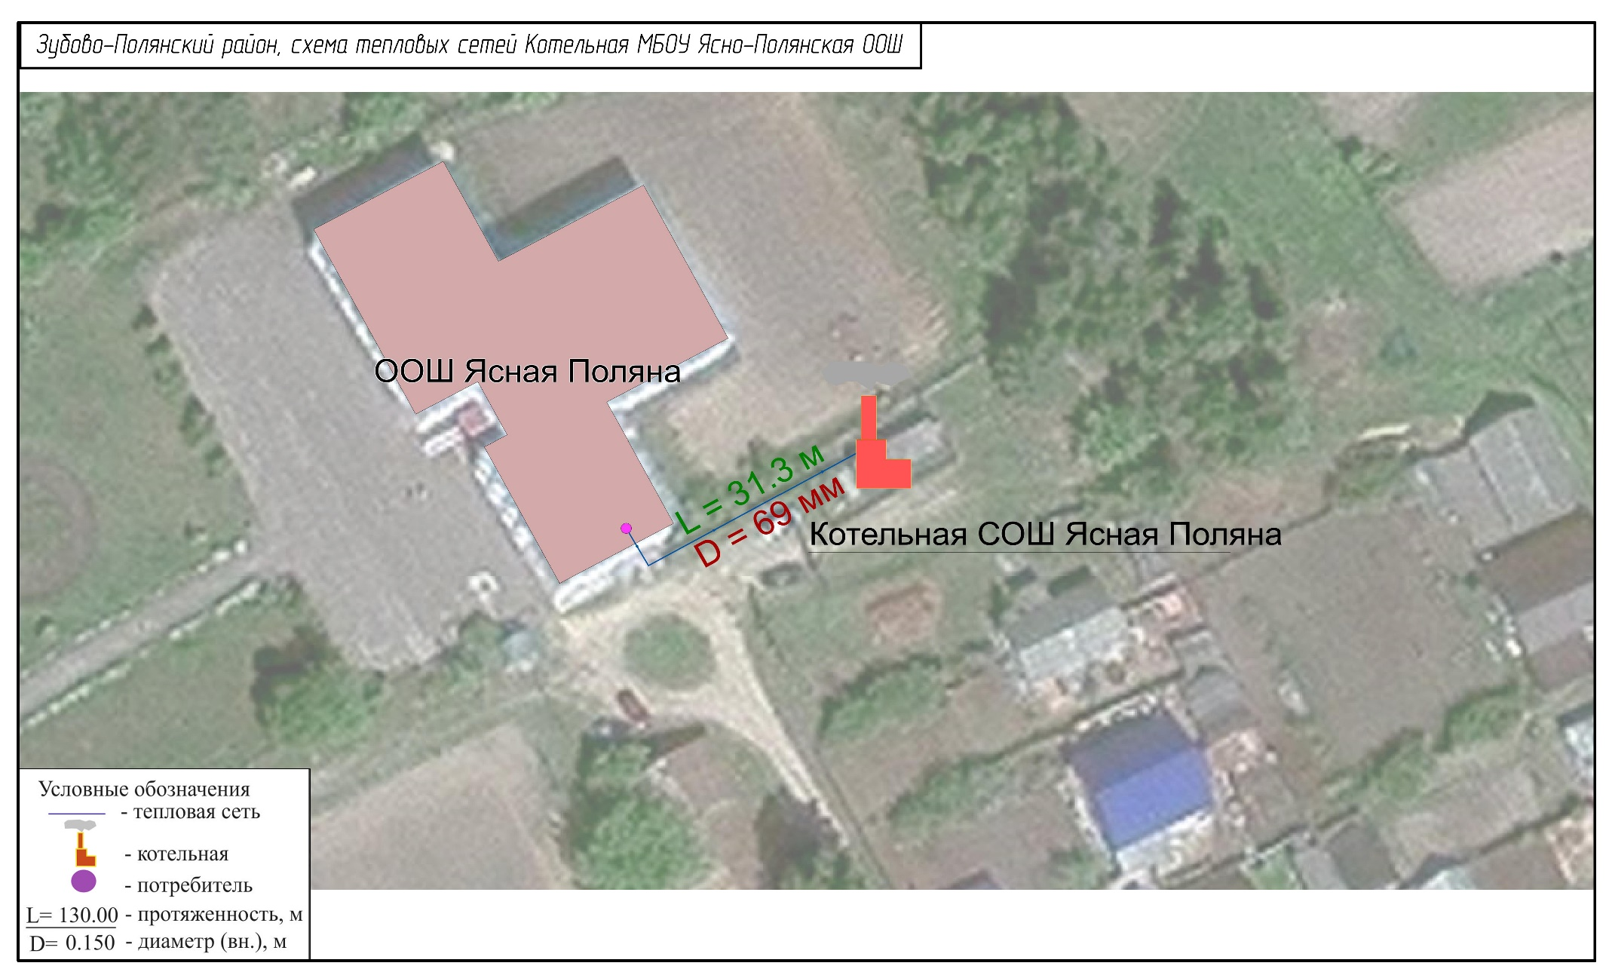
Рисунок 1. Зона действия котельной Ясно-Полянская ООШ (Ведомственная котельная)
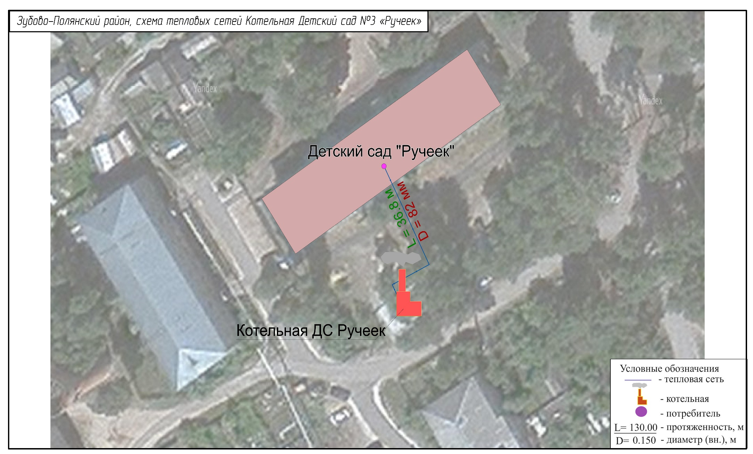
Рисунок 2. Зона действия котельной Детский сад №3 Ручеек (Ведомственная котельная)
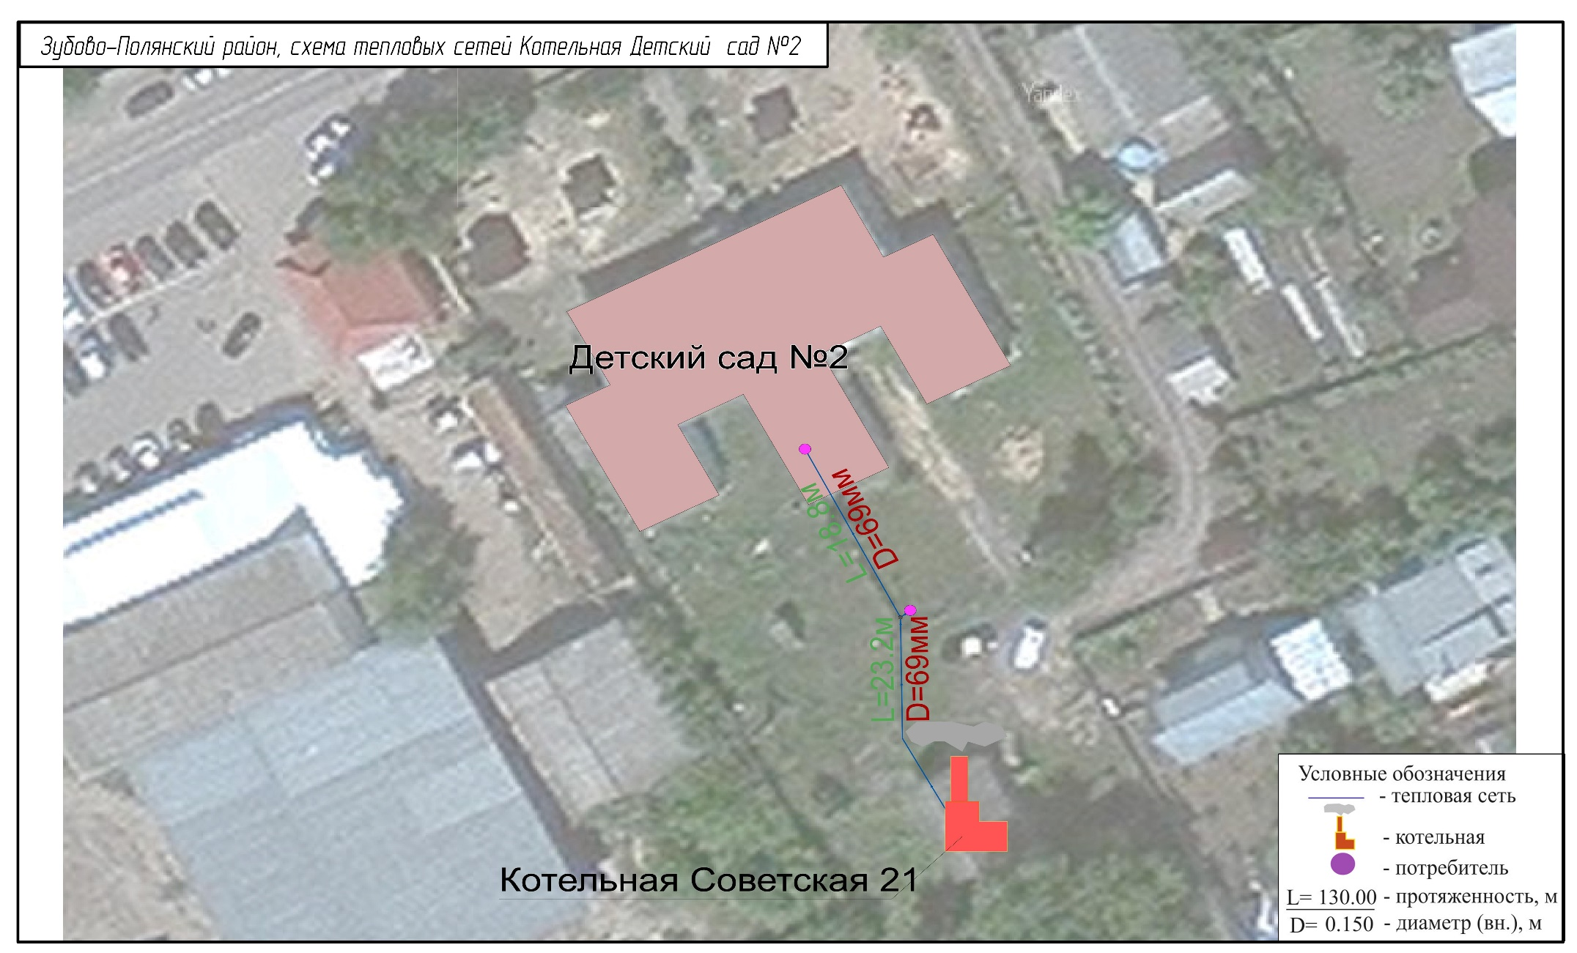
Рисунок 3. Зона действия котельной Детский сад №2 (Ведомственная котельная)
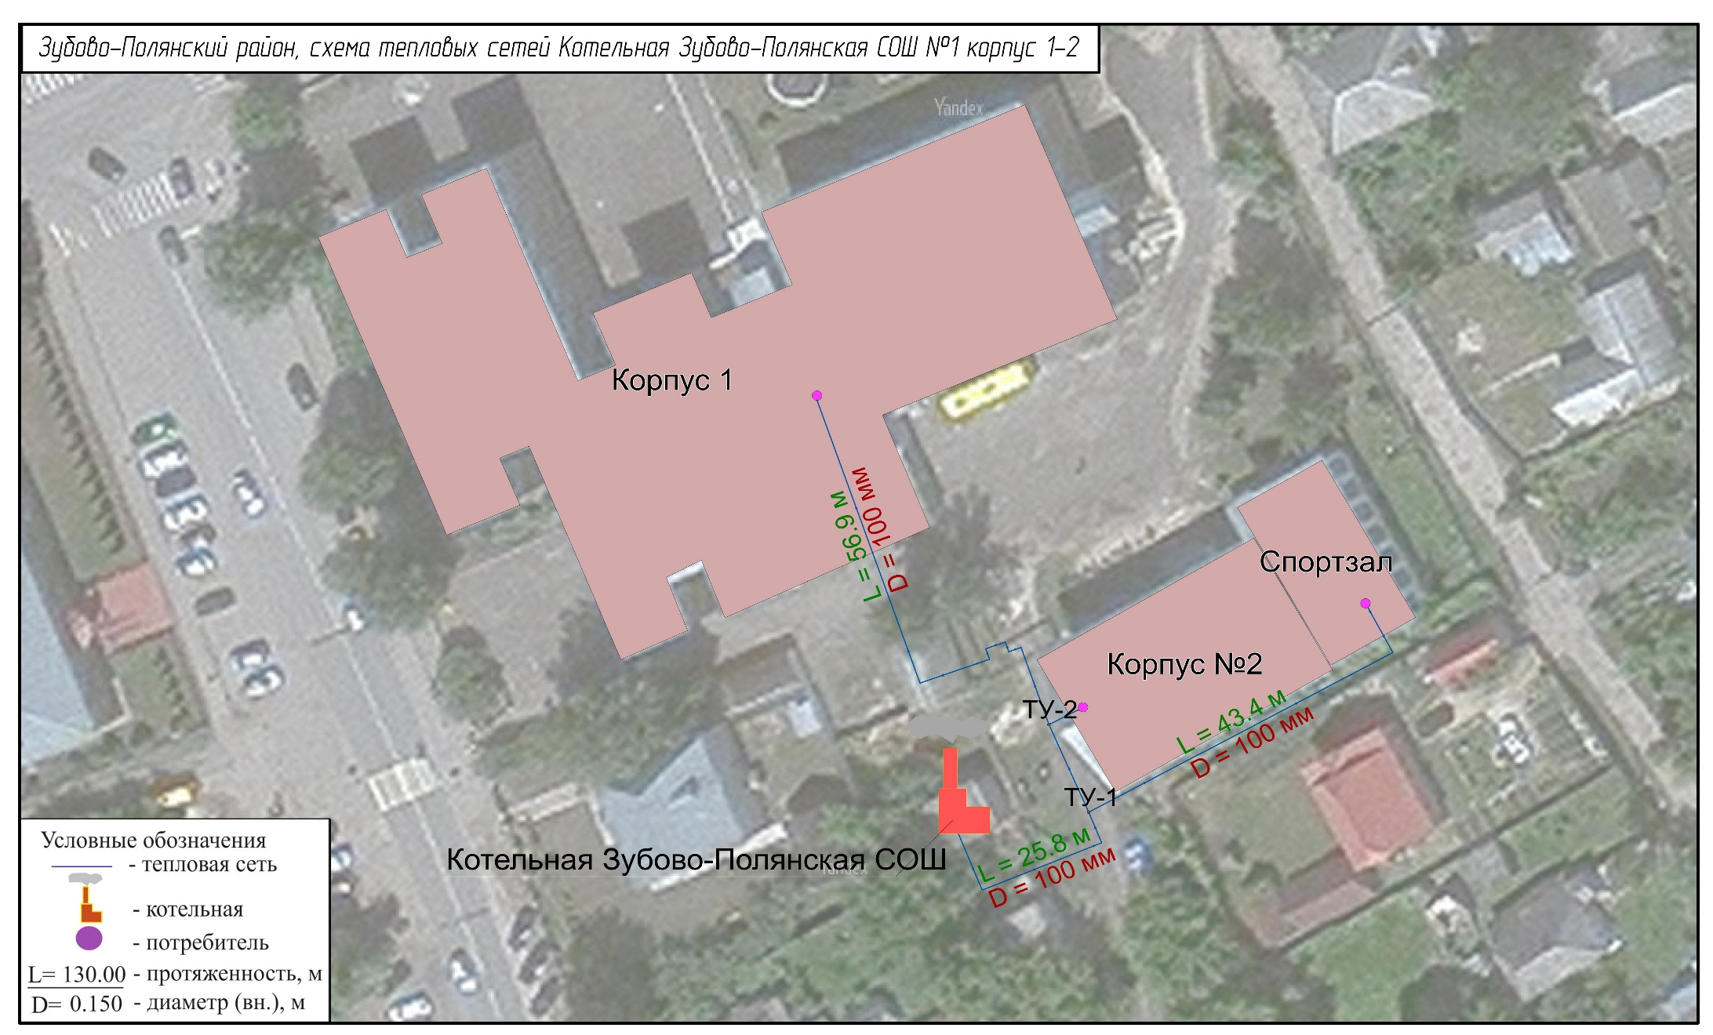
Рисунок 4. Зона действия котельной Зубово-Полянская СОШ №1 корпус 1-2 (Ведомственная котельная)
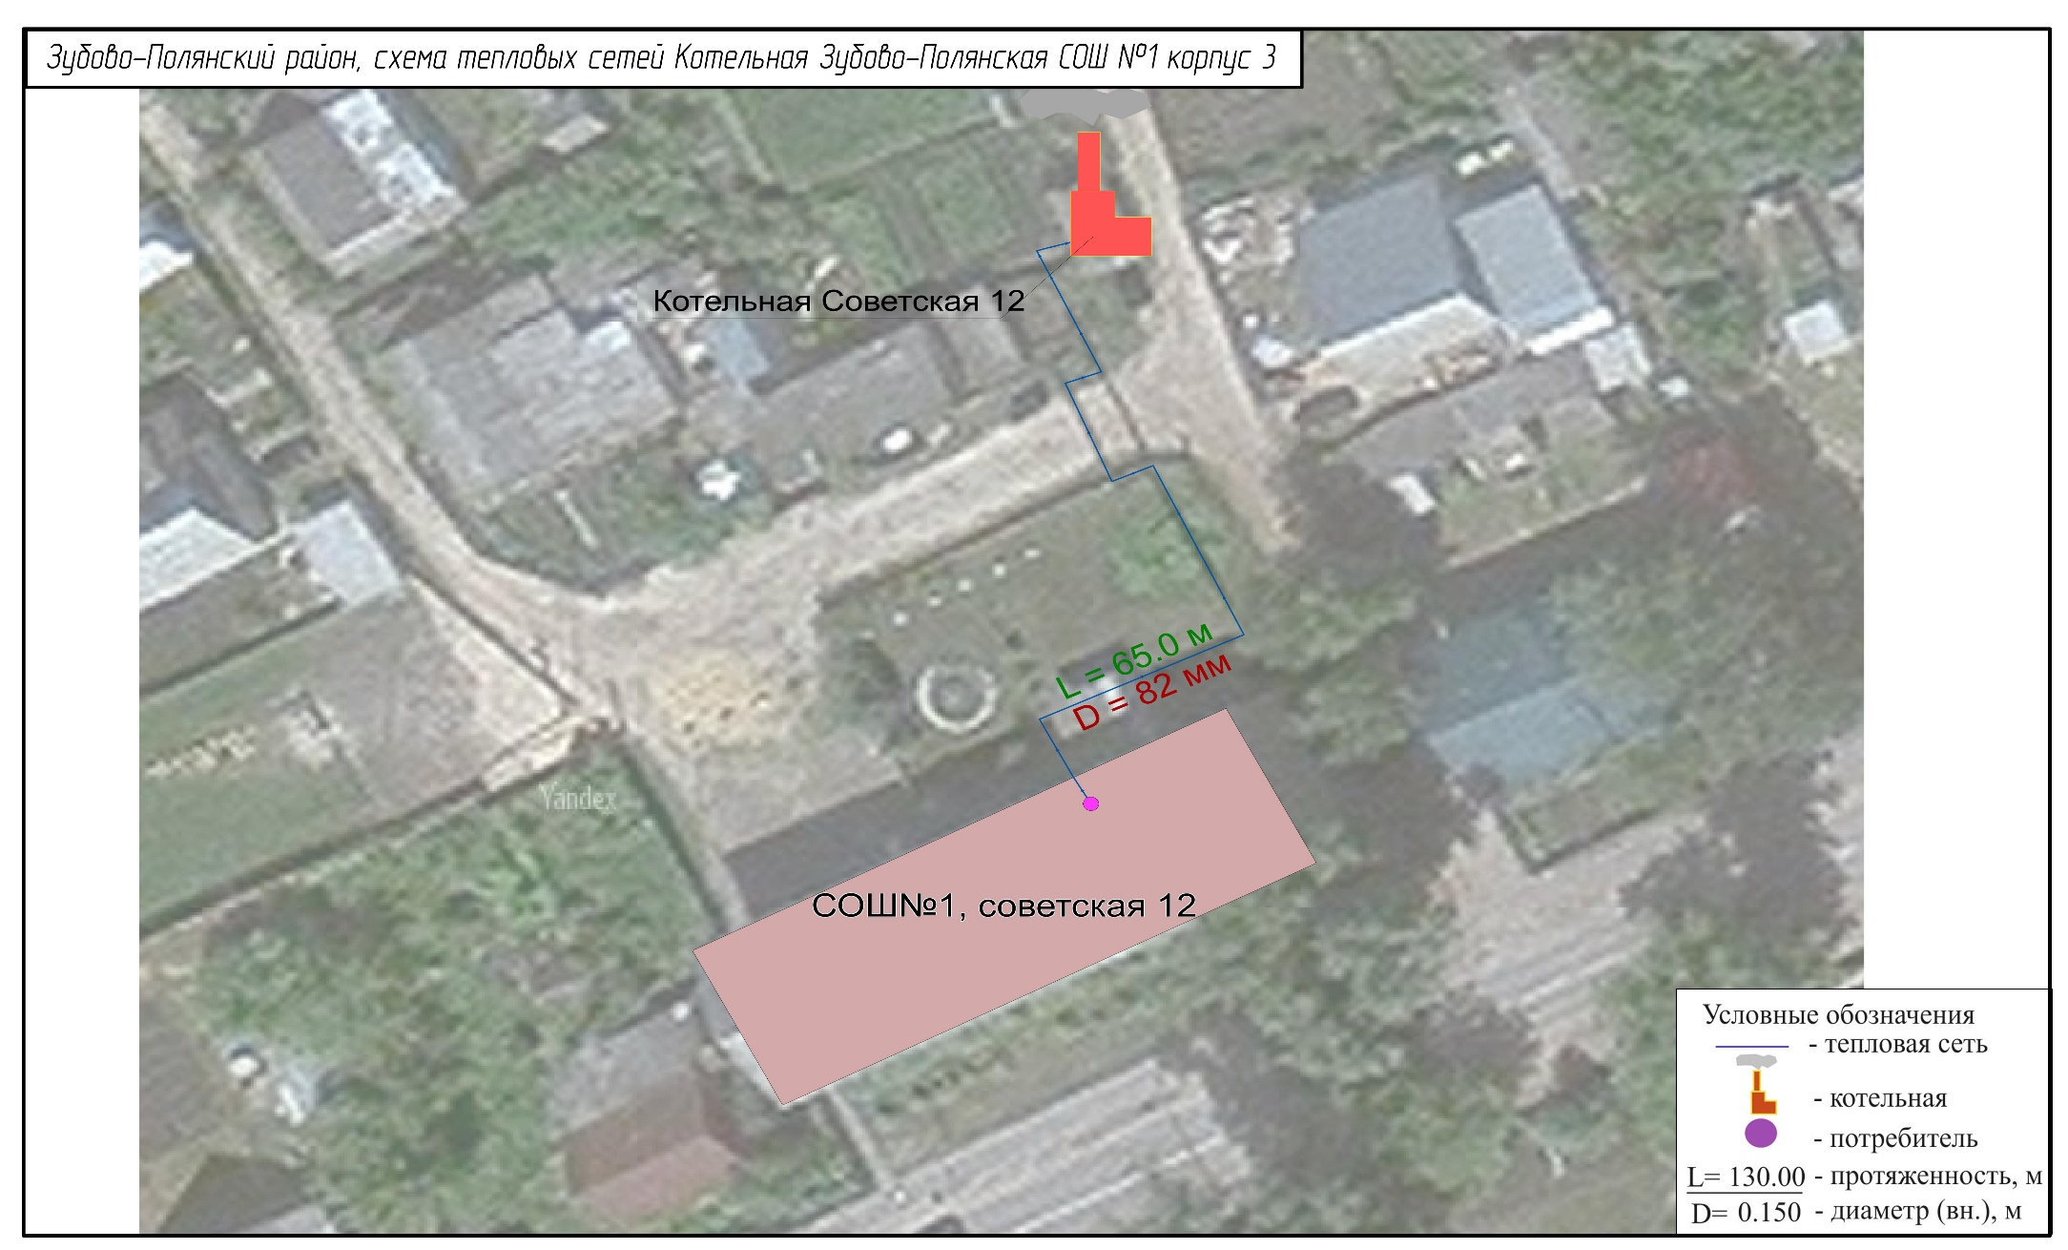
Рисунок 5. Зона действия котельной Зубово-Полянская СОШ №1 корпус 3 (Ведомственная котельная)
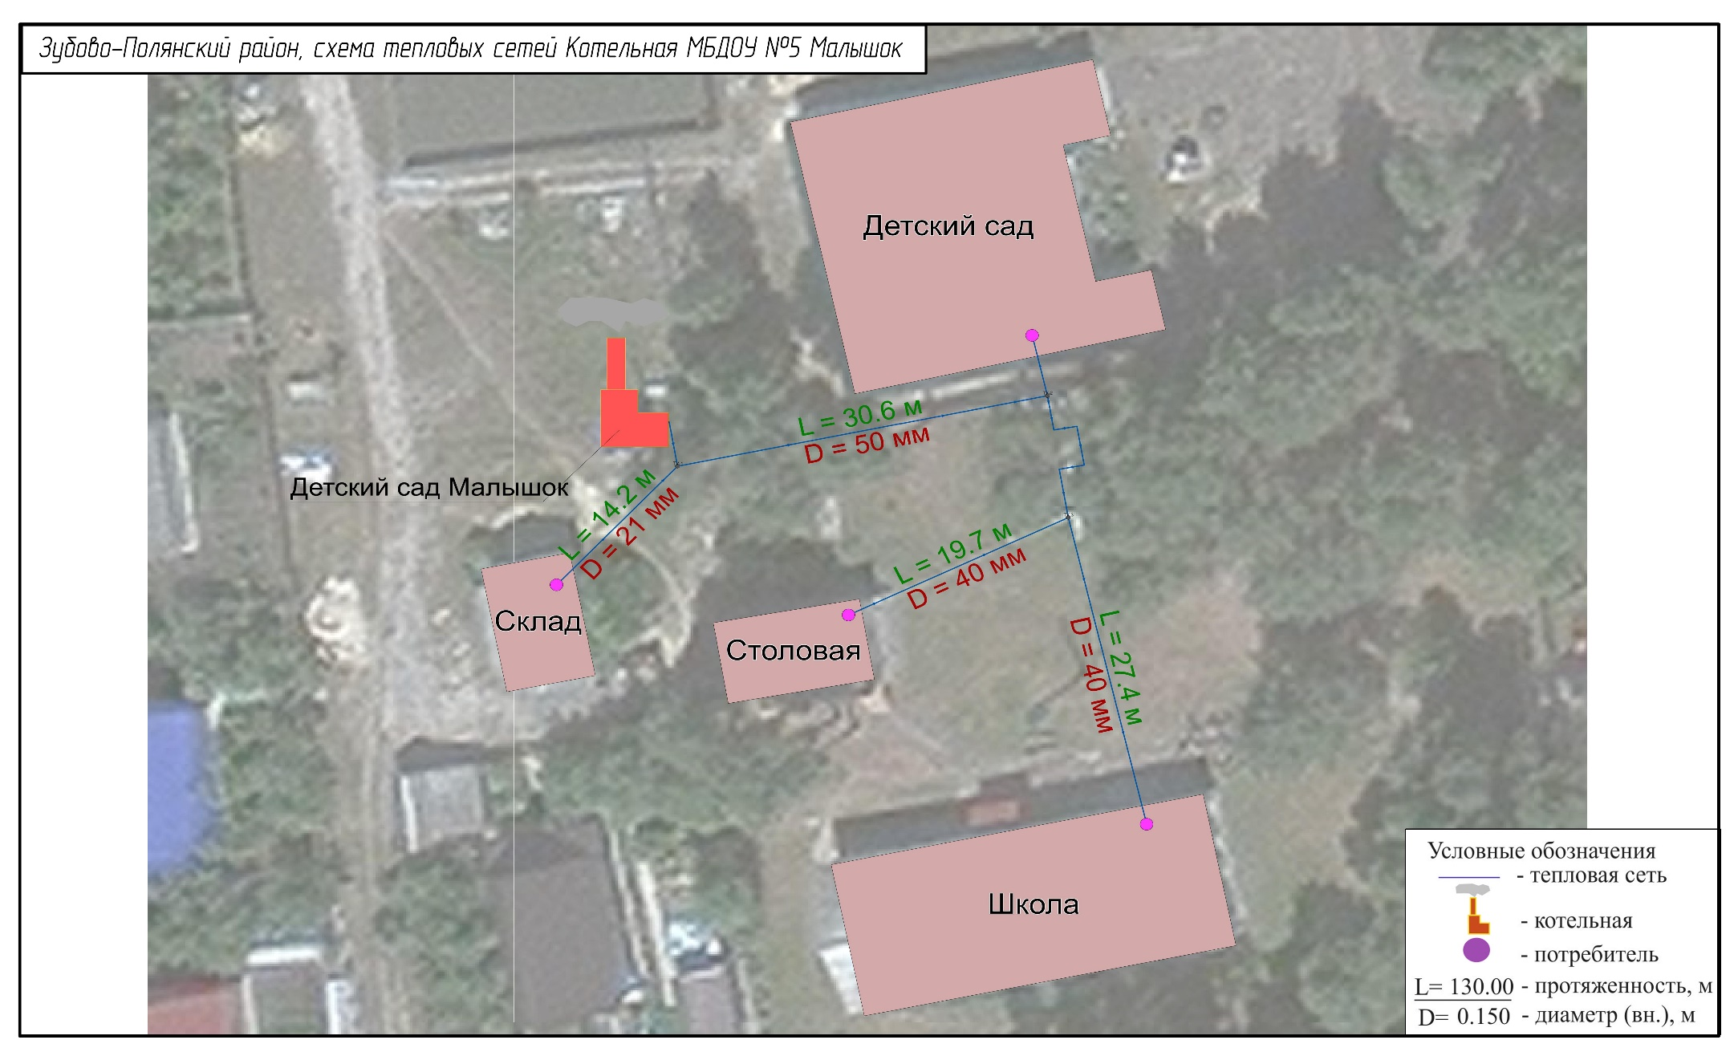
Рисунок 6. Зона действия котельной МБДОУ №5 Малышок (Ведомственная котельная)
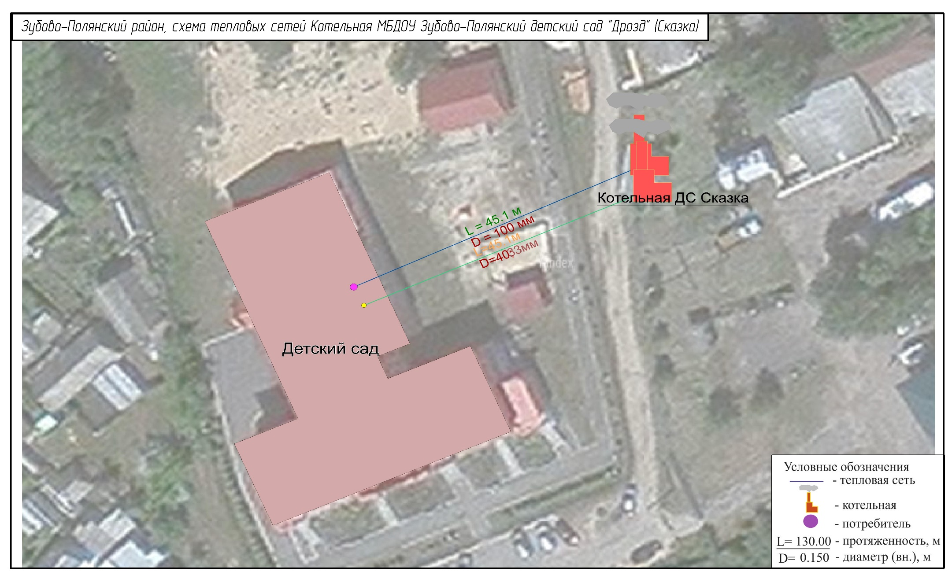
Рисунок 7. Зона действия котельной МБДОУ Зубово-Полянский детский сад «Дрозд» (Сказка) (Ведомственная котельная)
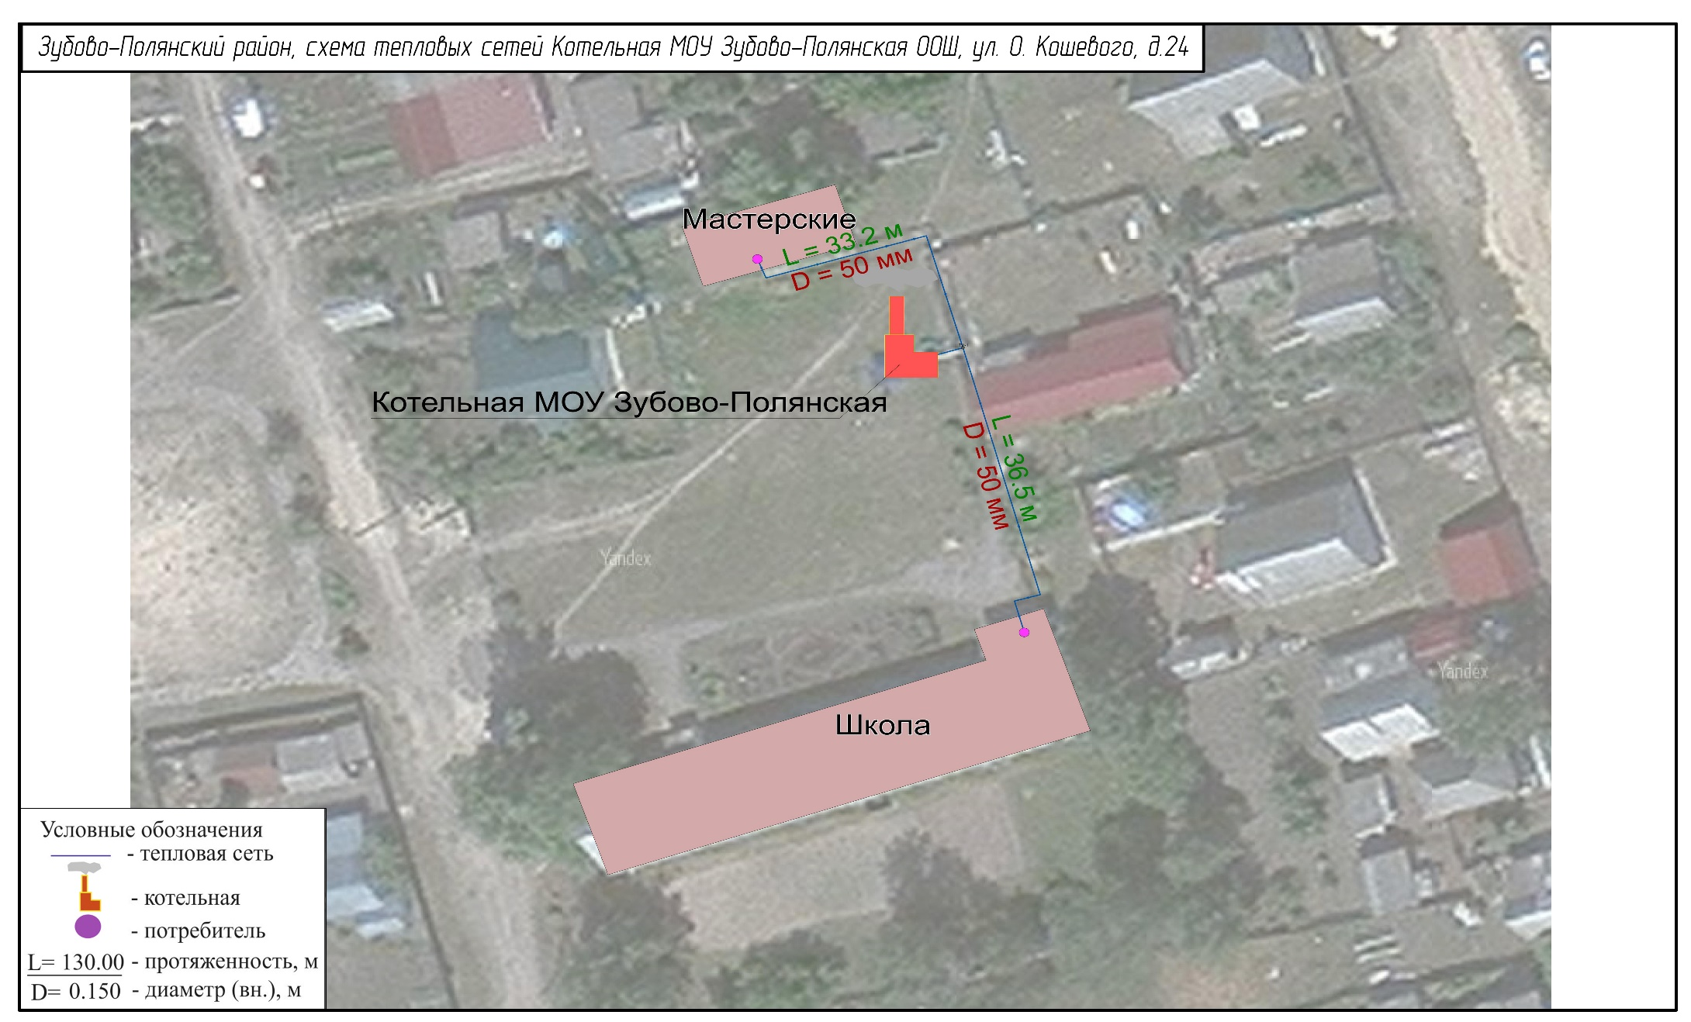
Рисунок 8. Зона действия котельной МОУ Зубово-Полянская ООШ, ул. О. Кошевого, д.24 (Ведомственная котельная)
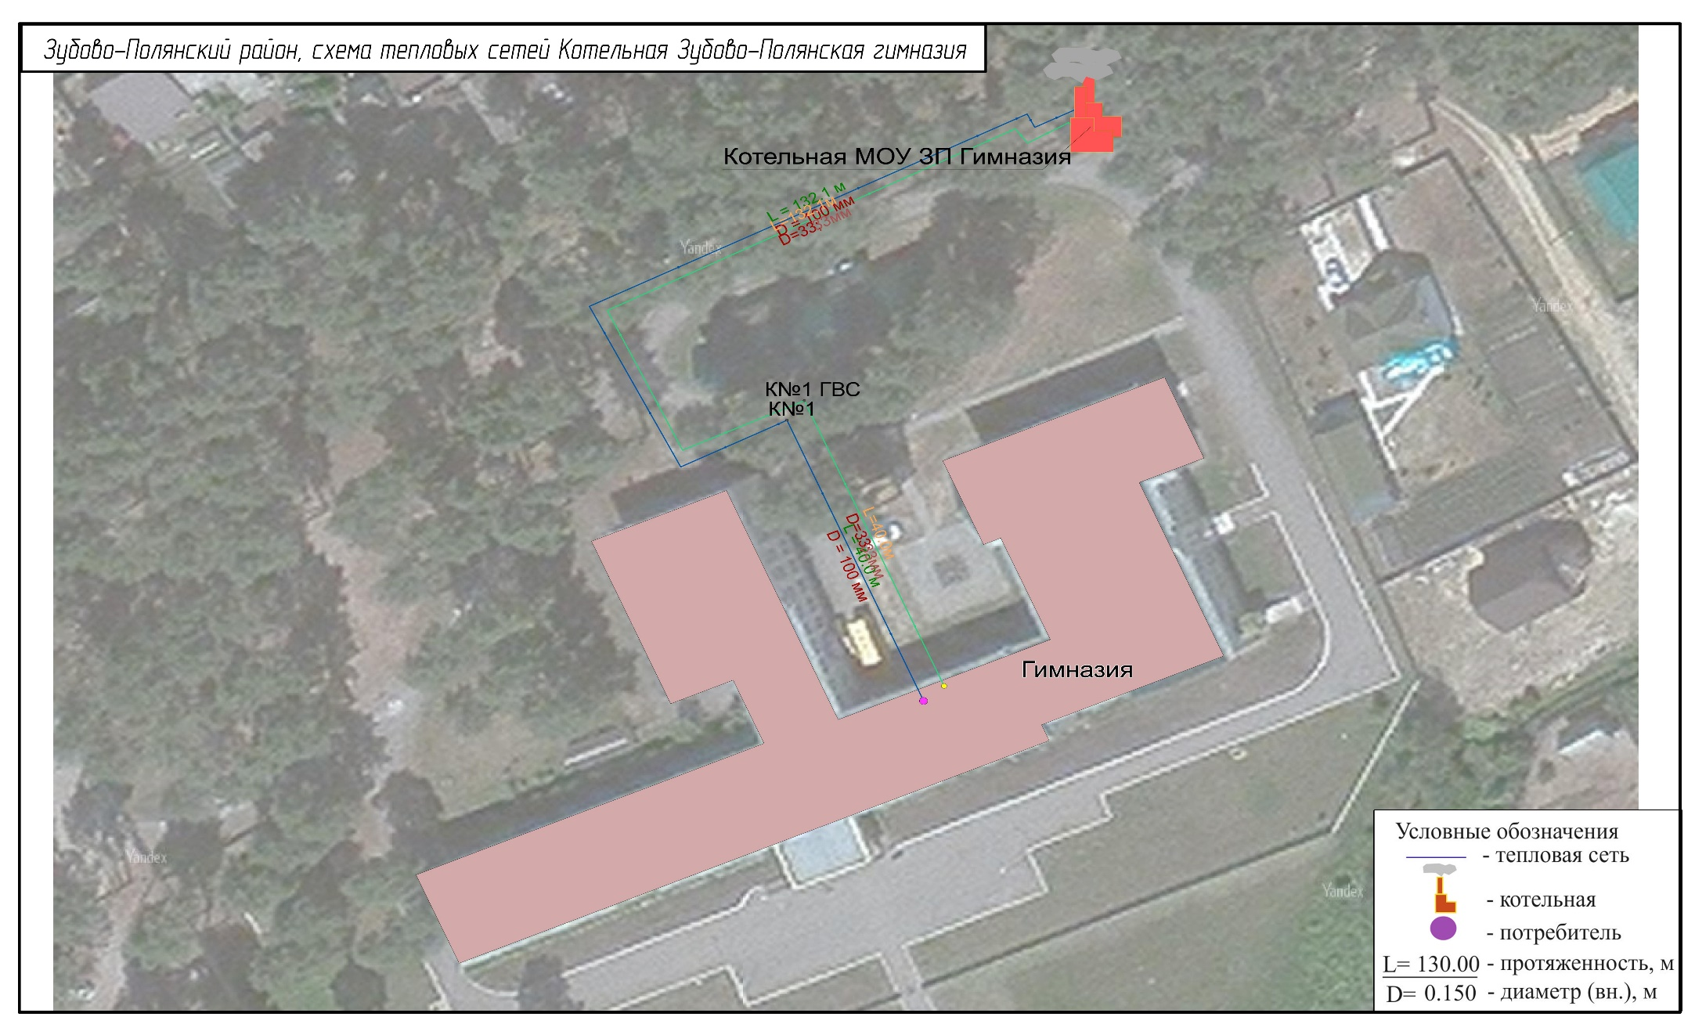
Рисунок 9. Зона действия котельной МОУ Зубово-Полянская гимназия (Ведомственная котельная)
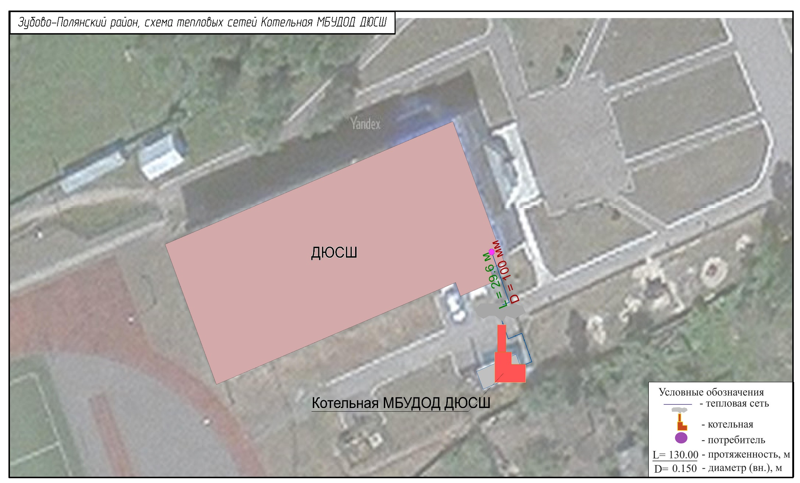
Рисунок 10. Зона действия котельной МБУДОД ДЮСШ (Ведомственная котельная)
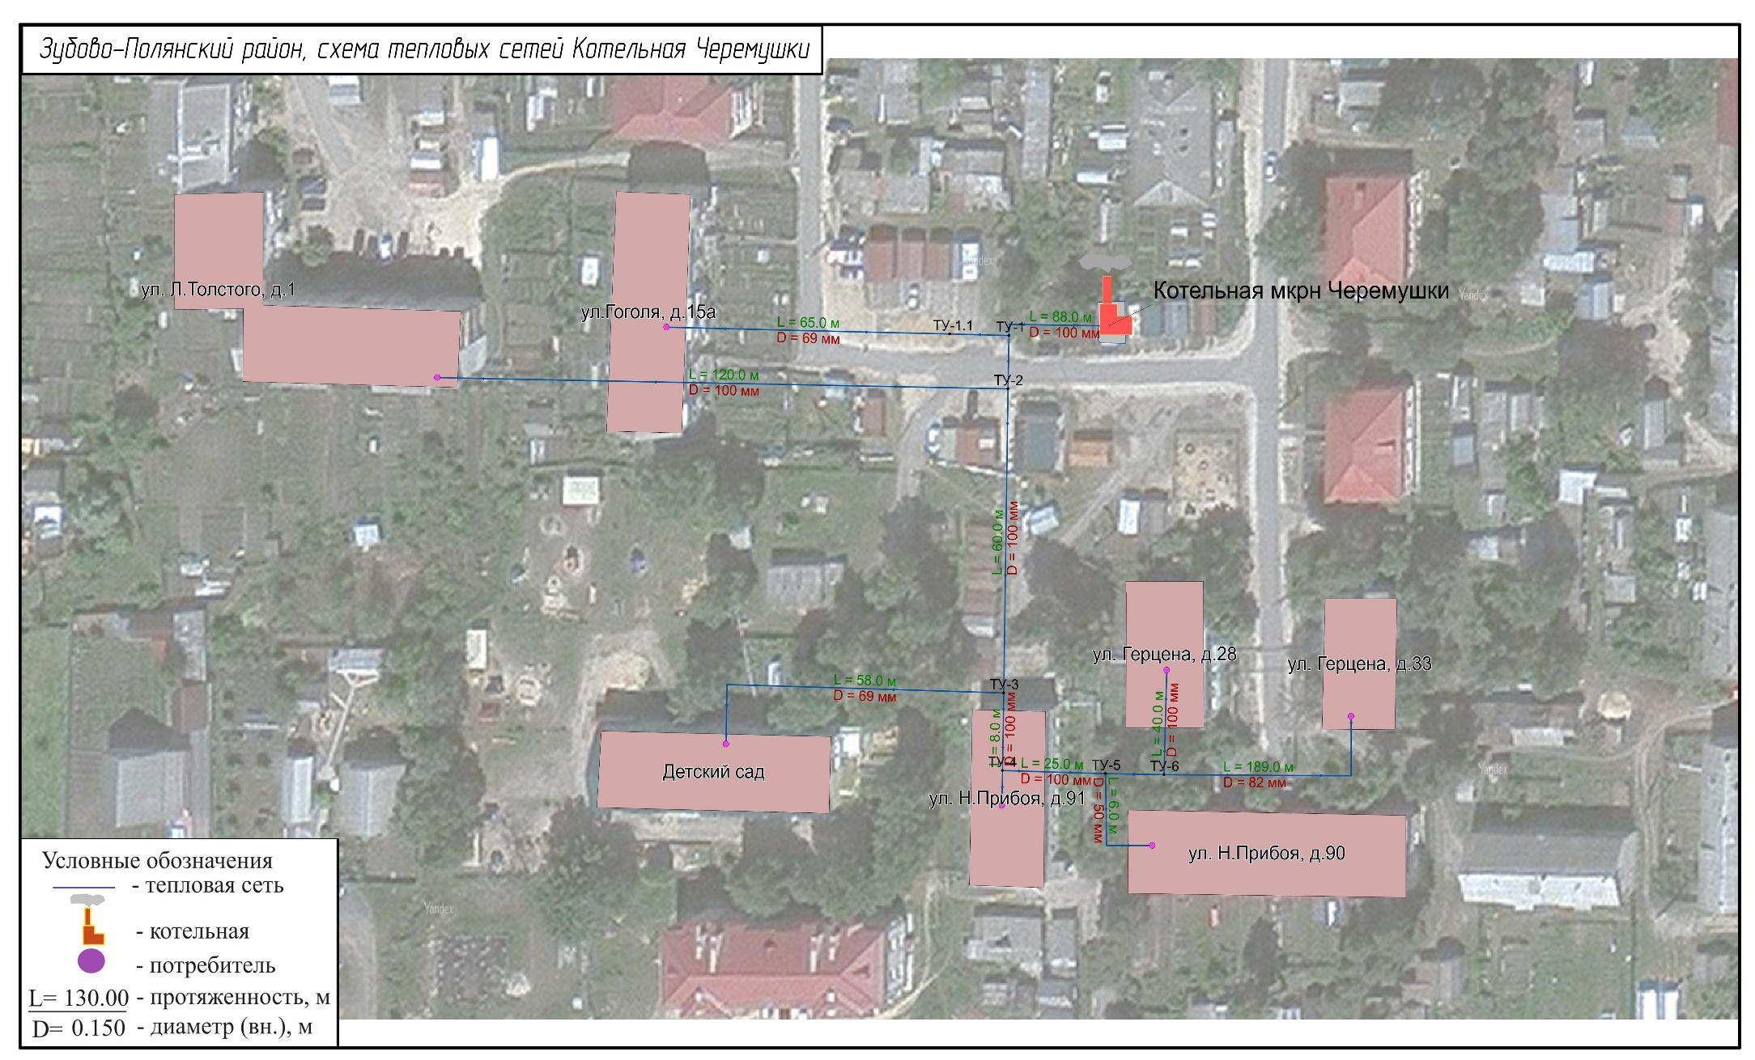
Рисунок 11. Зона действия котельной Черемушки (МП Зубово-Полянского муниципального района «Тепловые сети»)
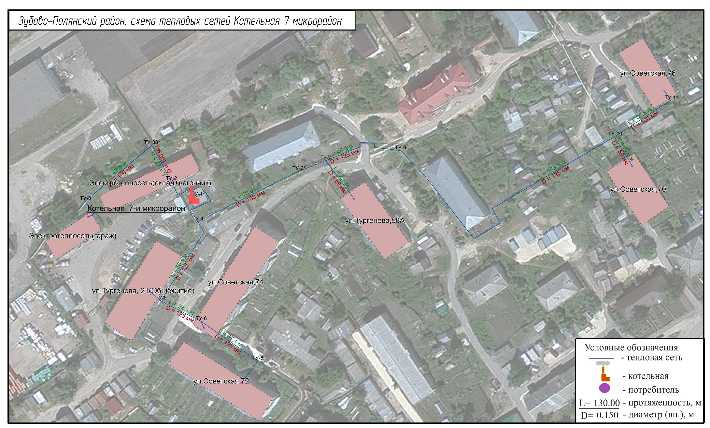
Рисунок 12. Зона действия котельной 7 микрорайон (МП Зубово-Полянского муниципального района «Тепловые сети»)
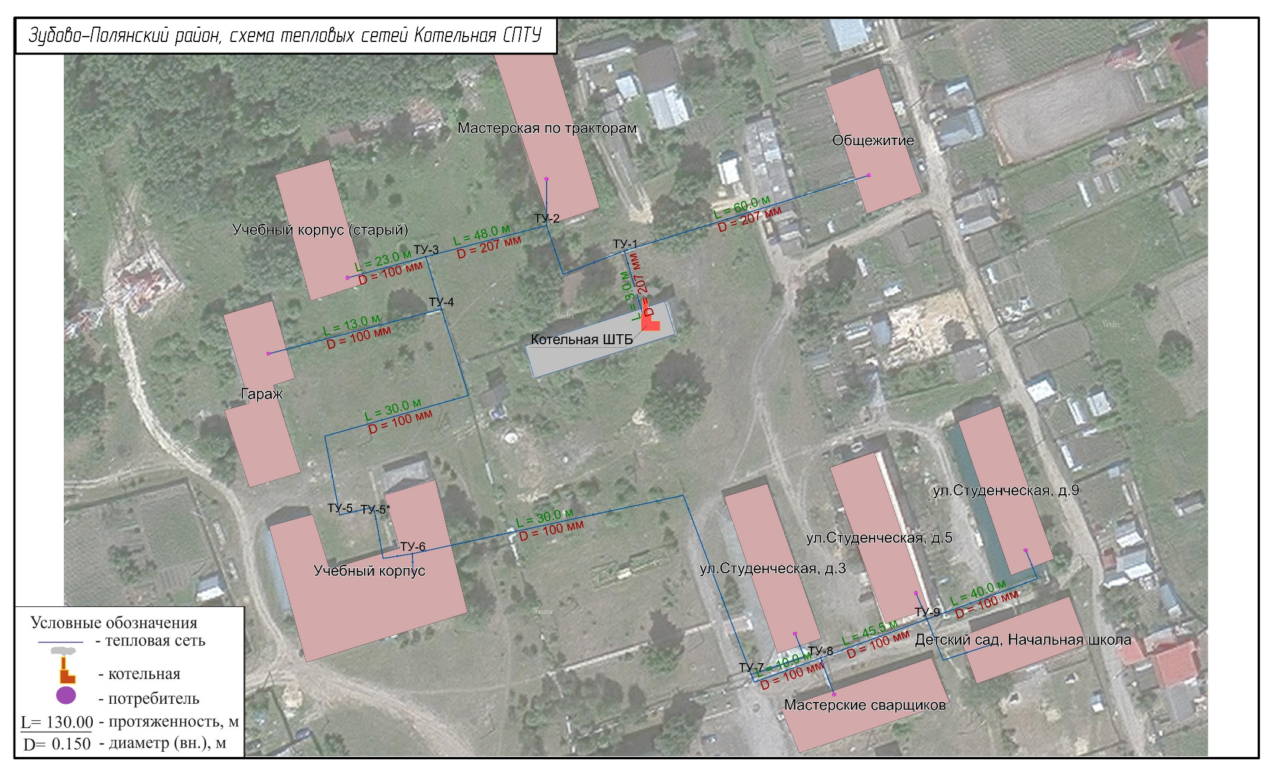
Рисунок 13. Зона действия котельной СПТУ (МП Зубово-Полянского муниципального района «Тепловые сети»)
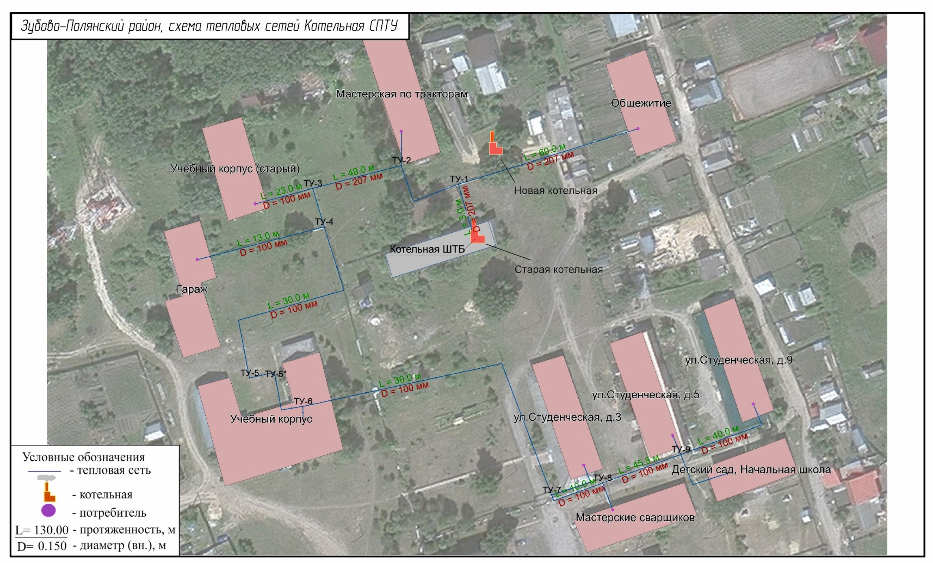
Рисунок 14. Зона действия котельной СПТУ после модернизации (МП Зубово-Полянского муниципального района «Тепловые сети»)

